ЛУГАНСКИЙ УНИВЕРСИТЕТ ИМЕНИ ВЛАДИМИРА ДАЛЯ

ФАКУЛЬТЕТ КОМПЬЮТЕРНЫХ СИСТЕМ И ИНФОРМАЦИОННЫХ ТЕХНОЛОГИЙ

Кафедра информационных технологий

ПОЯСНИТЕЛЬНАЯ ЗАПИСКА

к квалификационной магистерской работе по специальности
образовательно-квалификационного уровня магистр

направления подготовки 6.050102 – Компьютерная инженерия
специальности 8.05010201 – Компьютерные системы и сети

на тему «Исследование средств анализа и стимулирования поведения пользователей казуальных игр в социальных сетях»

Выполнил: студент группы ИТз - 401

Сомов Е. П. _______________
(фамилия, и инициалы) (подпись)

Руководитель: доц. Лучко М. И. _______________
(фамилия и инициалы) (подпись)

Заведующий кафедрой: Попов С.В. _______________
(фамилия и инициалы) (подпись)

Рецензент: ____________________
(фамилия и инициалы)

Луганск – 2015

Форма № 5.07.2
ЛУГАНСКИЙ УНИВЕРСИТЕТ ИМЕНИ ВЛАДИМИРА ДАЛЯ

Факультет компьютерных систем и информационных технологий

Кафедра информационных технологий
Образовательно-квалификационный уровень: Магистр
Направление подготовки 6.050102 – Компьютерная инженерия
(шифр и название )
Специальность: 8.05010201 – Компьютерные системы и сети

(шифр и название)
"УТВЕРЖДАЮ"
Зав. кафедрой .......................... доц. Попов С.В.
____.____.2015 г.

ЗАДАНИЕ НА КВАЛИФИКАЦИОННУЮ МАГИСТЕРСКУЮ РАБОТУ

ПО СПЕЦИАЛЬНОСТИ

1. Студент Сомов Евгений Павлович
2. Группа ИТз - 401
3. Тема работы: Исследование средств анализа и стимулирования поведения пользователей казуальных игр в социальных сетях.

Утверждена приказом по университету ….... 2015 г. № ...................
4. Срок сдачи студентом законченной работы в 15.06.2015 г.

5. Исходные данные к работе:
Техническое задание на игру.
Технические требования к системе сбора информации.
Статьи с методиками проведения анализа статистики в играх.

6. Содержание пояснительной записки к работе:
Анализ современных подходов к аналитике поведения пользователя.
Проектирование модели системы аналитики.
Разработка и внедрение системы ведения аналитики.

7. Основные графические (иллюстративные) материалы (для защиты работы):
1. Cхема взаимодействие технологий
2. Cхема алгоритма функционирования системы аналитики
3. Инфологическая модель базы данных
4. Общая схема алгоритма обработки данных
………………………………………………………………………………

8. Календарный план выполнения работы

Название этапа | Срок исполн. | Примечание
1. Подбор необходимой для работы литературы, интернет ресурсов. Составление общего плана исследования и разработки системы анализа. | 31.03.2015 г.
2. Исследование общих понятий анализа поведения пользователей в играх, а также изучение популярных систем аналитики. | 07.04.2015 г.
3. Проектирование информационной базы данных. Разработка системы быстрого развёртывания информационной базы данных на стороне сервера. | 14.04.2015 г.
4. Разработка плагинов необходимых для отправки данных из игры в информационную базу данных. | 28.04.2015 г.
5. Разработка программы выполняющей роль клиента информационной базы данных, и обробатывающей всю информацию с целью получения аналитических результатов расчёта. | 19.05.2015 г.
6. Внедрение и исследование созданной системы аналитики в работе. Выполнение конкретных поставленных задач проведения анализа игры. | 20.05.2015 г.
7. Подготовка иллюстративного материала к защите квалификационной магистерской работе по специальности. | 26.05.2015 г.
8. Пояснительная записка к квалификационной магистерской работе по специальности. | 02.06.2015 г.
…………………………………………………..

Студент ...................................... Сомов Е.П.
(подпись)

Научный руководитель работы ................................... доц. Попов С.В.
(подпись)

Дата выдачи задания 23.03.2015 г.

РЕФЕРАТ

Робота содержит: 63 страницы основного текста, 22 рисунка, 7 таблиц, 2 формулы, 21 использованых источников.

Дипломная работа состоит из трёх разделов, введения, вывода.
Объект работы. Система анализа поведения пользователя в социальных играх.
Предмет роботы. Исследование средств анализа поведения пользователей в социальных играх.
Цель роботы. Разработка и исследование средств анализа поведения и мотивации пользователя в социальных играх.
Результат − исследована и разработана система, позволяющая вести наблюдение о поведении пользователя в игре. Разработанная система является аналогом коммерческих программ и способна вести анализ основных показателей игрового процесса, монетизации, АВ тестирование, удержания пользователя в игре. Также реализована система регистрации ошибок. Разработанное приложение является кросплатформенным и удобным в эксплуотации.

Ключевые слова: АНАЛИТИКА, МОНЕТИЗАЦИЯ, АВ ТЕСТИРОВАНИЕ, АНАЛИЗ ПОВЕДЕНИЯ, УДЕРЖАНИЕ ПОЛЬЗОВАТЕЛЕЙ, ХРАНЕНИЕ И ОБРАБОТКА ИНФОРМАЦИИ, ДИАГРАММЫ, ГРАФИКИ, КЛИЕНТ, СЕРВЕР, ПЛАГИН, БАЗА ДАННЫХ, СУБД, СОЦИАЛЬНЫЕ ИГРЫ, FLASH, AIR, СОЦИАЛЬНЫЕ ИГРЫ.

СОДЕРЖАНИЕ

ВВЕДЕНИЕ 6
РАЗДЕЛ 1. АНАЛИЗ СОВРЕМЕННЫХ ПОДХОДОВ К АНАЛИТИКЕ ПОВЕДЕНИЯ ПОЛЬЗОВАТЕЛЯ 9
1.1. Аналитика в игровой индустрии 9
1.2. АВ тестирование 14
1.3. Монетизация 17
1.4. Data mining процесс исследования аналитических данных 20
1.5. Средства анализа поведения пользователя 25
1.7. Общий результат проведенного анализа средств аналитики 28
РАЗДЕЛ 2. ПРОЕКТИРОВАНИЕ МОДЕЛИ СИСТЕМЫ АНАЛИТИКИ 30
2.1. Функциональные требования к разрабатываемой системе 30
2.2. Применяемые технологии в разработке системы 31
2.3. Алгоритм функционирования системы аналитики 33
2.4. Разработка структуры базы данных 34
2.5. Алгоритм обработки данных 39
2.6. Математические расчёты построения диаграмм и графиков 44
РАЗДЕЛ 3. РАЗРАБОТКА И ВНЕДРЕНИЕ СИСТЕМЫ ВЕДЕНИЯ АНАЛИТИКИ 45
3.1. Разработка серверной части системы 45
3.2. Разработка клиента и плагинов 47
3.3. Разработка социальных игр 51
3.4. Интеграция системы аналитики в социальные игры 53
3.5. Результат внедрения и использования системы аналитики 55
вЫВОДЫ 63
СПИСОК ЛИТЕРАТУРЫ 64
ПРИЛОЖЕНИЯ 66
ВВЕДЕНИЕ

В современном мире информационных технологий, большое значение занимает развлекательно-познавательное программное обеспечение. Таким программным обеспечением являются компьютерные игры. История данной индустрии началась еще в 70-х годах прошлого века. Интенсивное развитие аппаратных средств компьютера способствовало развитию индустрии компьютерных игр. С каждым годом игры становятся всё белее функциональными благодаря улучшениям графического и центрального процессора и явному ускорению и приросту оперативной памяти. Также нужно не забывать о игровых консолях функционирующих наравне с компьютером. Но на этом развитие игровой индустрии не заканчивается, а начинает переходить в новое состояние современных многопользовательских. Людей всего мира объединила глобальная сеть интернет. На компьютерах и игровых консолях всё чаще стали появляться мультиплеерные онлайн игры. Однако настоящий прорыв игровой онлайн индустрии произошел с выходом мобильных устройств и появлением социальных сетей. Мобильные устройства стали не просто средством телефонии, а и полноценным игровым устройством. Аппаратные средства таких устройств смогли свободно воспроизводить игры с графикой предыдущих поколений. Сразу же началось портирование множества старых популярных компьютерных игр на мобильные устройства. В это же время развитие браузерных технологий позволило создавать сложные проекты работающие в браузере. Также появилась полноценная поддержка 3D в браузерных играх которые в основном нацелены на многопользовательское коллективное онлайн прохождение. Графика отошла на второй план и вперед выходят интереснейшие продукты объединяющие реальных пользователей в режиме онлайн. Пользователям стала доступна возможность неограниченного общения с друзьями и просто с людьми в любимых играх.
Всё это способствовало развитию новой бизнес модели распространения игр. Теперь пользователь может бесплатно установить или запустить игру, бесплатно использовать стандартный функционал игры. И только уникальные объекты покупаются за реальные денежные средства, с помощью отправки “смс” или через кредитную карту.
И тут мы сталкиваемся с проблемой мотивации пользователя и ведения аналитической статистики всех действий и решений игрока. Без правильной аналитики и прогнозирования даже самая увлекательная игра будет обречена на провал. Понять требования, предпочтение, и негативные аспекты в игре возможно только сбором подробной статистики, а следовательно проведением углублённого анализа.
Актуальность данной темы не вызывает сомнений, решением этих вопросов заняты все компании занимающиеся разработкой и внедрением игр. Средствам аналитики уделяют огромное значение такие компании как Google, выпустившие свою систему Google Analytics, а также специализированные коммерческие средства.
Цель данной работы, создание собственной системы аналитики на основе имеющихся аналогов для решения собственных задач.
Объектом исследования является средства анализа поведения и мотивации пользователя.
Предметами исследования становятся популярные средства аналитики признанные специалистами всего мира.
Данное исследование будет проводиться в условиях реального применения. Система будет создана и интегрирована в нескольких играх размещённых с социальной сети. Такой метод исследования позволит максимально точно определить эффективность выбранного подхода к анализу поведения пользователя в игре.
В данной работе будет предложен обновлённый подход сбора анализа с использованием современных средств разработки и хранения информации.
Полученные результаты исследования покажут наглядную полезность данной системы и аналитики в целом. Система будет разработана так что её практическое применение не потребует сложной интеграции её в проект и получения выходных данных. Максимально упрощенная структура и популярный серверный язык сделают систему нетребовательной к определённому функционалу игры, достаточно будет минимальной функциональной способности отправки данных на сервер.
Ценность данной системы в её широкой функциональности не уступающей коммерческим аналогам и гибкости позволяющей расширять и модернизировать её.
РАЗДЕЛ 1
АНАЛИЗ СОВРЕМЕННЫХ ПОДХОДОВ К АНАЛИТИКЕ ПОВЕДЕНИЯ ПОЛЬЗОВАТЕЛЯ

Аналитика – это мощный инструмент, необходимый для информированного принятия решений на стратегическом и оперативном уровнях в процессе разработки игр. Она поможет ответить на ключевые вопросы о дизайне, увлекательности, вовлечении, игровом процессе, монетизации и т.д. Однако аналитика представляет собой относительно новый процесс в разработке игр, и неспециалистам может быть трудно найти полезную информацию.

1.1. Аналитика в игровой индустрии

Аналитика стала широко обсуждаемой темой в области разработки игр в последние годы, причем далеко не только для free-to-play проектов. Однако относительная новизна этого процесса сужает круг знаний, доступных неспециалисту, а доступная информация весьма неструктурирована. Просто погуглив различные термины, можно найти тонны информации об аналитике, поскольку она используется целым рядом отраслей промышленности, что не очень полезно.
Исключив информацию, связанную, например, со здравоохранением, торговлей акциями или анализом клиентов интернет-магазина, и сосредоточив внимание на играх, можно найти ряд постов в блогах, несколько хороших статей в Gamasutra и Game Developer Magazine, презентации с таких отраслевых мероприятий, как Game Developers Conference и Casual Connect, научных статей, официальных документов и информацию из различных сторонних источников аналитики, таких как Game Analytics.
Эти ресурсы, в свою очередь, пестрят огромным количеством сокращений (DAU, MAU, ARRPU, LTV, …) которые могут менять свой смысл в зависимости от контекста. Кроме того, много внимания уделяют аналитике, связанной с монетизацией, то есть процессом анализа поведения игроков с целью получения максимального дохода, а также связанной с free-to-play/онлайн играми. При этом в Интернете гораздо меньше информации об использовании аналитики, которая помогла бы помочь усовершенствовать дизайн, чтобы увеличить удовольствие и вовлечение пользователя. Другими словами, знания фрагментированы и не охватывают многие области, которые важны для тех, кто только начал использовать аналитику в своих играх.
Существует много хороших способов начала работы с аналитикой. Модель, которую мы будем обсуждать здесь, основана на стандартной модели поиска информации, используемой в «бизнес-аналитике» практически везде, при этом она адаптирована и изложена в качестве руководства для неспециалиста в игровой аналитике по реализации аналитических практик и получению результатов.
Основы.
Для начала необходимо понять, что такое аналитика, какую роль она играет в разработке игр и менеджменте. Аналитика – более масштабный инструмент, чем, к примеру, монетизация. Аналитика – инструмент для всей компании, не только для конкретной игры.
Ключевые термины.
На втором этапе нужно познакомиться с ключевыми терминами игровой аналитики и их значением. В связи с новизной использования аналитики в играх, есть некоторые различия в том, как используются основные термины. Без понимания ключевых терминов гораздо сложнее найти нужную информацию.
Чтение.
На этом этапе следует найти ключевые материалы, доступные в Интернете. Это может показаться немного странным, тем не менее, очень важно исследовать опыт, полученный другими людьми, прежде чем задуматься, что сделать в вашей собственной игре.

Процесс.
Необходимо изучить процесс аналитики от момента, когда возникают вопросы, до получения ответов на них и изменения дизайна игры или методов работы компании. На процесс аналитики влияет ряд ключевых факторов, в частности, специфические требования заинтересованных сторон.
Цели.
Узнав, что такое игровая аналитика, и получив представление о том, как она используется в рамках игровой индустрии, нужно определить, зачем она вам нужна. Аналитика настолько широкая область, что ее можно применять на стратегическом и тактическом уровнях. Осознание полного спектра возможностей и постановка целей – уже достижение, но на начальном этапе реализации и тестирования они должны быть строго скоординированы в соответствии с узким кругом задач. Этот процесс предусматривает эволюционную стратегию прототипирования, при которой аналитика совершенствуется в интерактивном режиме, а необходимость начальных инвестиций сводится к минимуму. Постановка целей может быть невероятно трудной задачей, особенно на самых ранних стадиях проектирования, поэтому интерактивная разработка помогает получить необходимый опыт в процессе обучения, что является весьма полезным для тех, кто только начинает работать с аналитикой.
Планирование.
Поставив цели, необходимо разработать стратегию их достижения. На практическом уровне этот процесс предполагает выяснение того, какие именно данные, необходимо получить для достижения целей, затем как их получить и проанализировать, чтобы достичь конкретных результатов, как их визуализировать и преподнести заинтересованным сторонам. Этот этап включает несколько шагов, каждый из которых охватывает рассмотрение, выбор, планирование иерархии сообщений, требования заинтересованных сторон, анализ и визуализацию. Может показаться, что придется потратить много времени на планирование, прежде чем начать сбор данных, но это не так: сложность планирования прямо пропорциональна сложности цели. Если все, что вы хотите знать – сколько игроков соревнуется в вашей игре, планирование пройдет весьма просто. Если вы хотите получить возможность заниматься 3D картами активности, профилированием игроков через кластерный анализ или отслеживать сотни или тысячи моделей поведения, процесс поиска информации будет более сложным, и его планирование займет некоторое время. Как упоминалось выше, применение эволюционной стратегии прототипирования – начинать с малого и постепенно наращивать обороты – рекомендуется всем неспециалистам или при работе с незнакомыми типами игр.
Сбор информации.
После постановки четких целей аналитики, пришло время для сбора данных. Для этого есть много способов – разработка встроенной системы, использование сторонних средств и др. Предположим, что была внедрена определенная система сбора данных.
Анализ.
Пора анализировать собранные данные. Опять-таки существует много способов, чтобы справиться с этой задачей. Часто простые статистические методы, такие как вычисление средних значений или сумм, дают всю необходимую информацию, в других случаях придется обратиться к многомерной статистике или методам машинного осмысления данных.
Визуализация.
После анализа данные должны быть визуализированы так, чтобы они были понятны аудитории. Если аналитик сам является этой аудиторией, данный процесс окажется относительно простым, поскольку все цифры ему знакомы. Однако люди разных профессий, как правило, мыслят по-разному. Например, в то время как аналитик будет счастлив, получив таблицу данных, дизайнеру, возможно, потребуется их визуальное представление. Хорошо известным примером визуализации в индустрии является карта интенсивности, которая наглядно отражает, например, смерть героев внутри виртуальной среды.

Отчетность.
Теперь пришло время показать результаты проделанной работы команде, управляющим, коллегам в области маркетинга, исследователям пользователей, тестировщикам и т.д.
Реализация.
Получив какие-либо удовлетворительные результаты, можно сформулировать рекомендации, как изменить дизайн игры, процесс работы или что-либо еще. Эту работу редко поручают аналитикам – они сообщают о результатах, но принятие решений является прерогативой экспертов в различных областях. Например, если было установлено, что игрокам пришлось потрудиться, чтобы пройти определенного босса, так как они не нашли скрытый реактивный гранатомет, аналитик обычно представляет результат, но оставляет дизайнерам право решить, как лучше сделать этот гранатомет более заметными. Известно, что исследования Microsoft Studios основаны на создании успешного и плотного взаимодействия команд, занятых исследованием пользователей, тестированием, аналитикой и проектированием.
Зрелость
Пройдя первый цикл планирования, сбора данных, анализа, можно сделать шаг вперед – может быть, стоит отследить больше данных, использовать более сложные методы анализа, провести эксперимент с интерактивной визуализацией данных, почитать об аналитике в других секторах промышленности и посмотреть, если есть там идеи, полезные для вашей конкретной ситуации и т.д. Перед вами открыты возможности неограниченного масштаба.
Каждый из этих этапов Андерс рассматривает в своих постах в блоге Game Analytics. Оригинал был написан Андерсом Драченом (Anders Drachen), главным игровым аналитиком Game Analytics. Он является одним из самых печатаемых экспертов по вопросам игровой аналитики, сбора игровых данных, исследований, объектом которых являются пользователи, и т.д.

1.2. АВ тестирование

A/B-тестирование — это маркетинговый метод, использующийся для оценки и управления эффективностью веб-страницы. Этот метод также называется сплит-тестированием (от англ. split testing — раздельное тестирование).
A/B-тестирование позволяет оценивать количественные показатели работы двух вариантов веб-страницы, а также сравнивать их между собой. Также сплит-тестирование помогает оценивать эффективность изменений страницы, например, добавления новых элементов дизайна или призывов к действию. Практический смысл использования этого метода заключается в поиске и внедрении компонентов страницы, увеличивающих ее результативность. Обратите внимание еще раз, A/B-тестирование — это прикладной маркетинговый метод, с помощью которого можно влиять на конверсию, стимулировать сбыт и повышать прибыльность веб-проекта.
Сплит-тестирование начинается с оценки метрик существующей веб-страницы (A, контрольная страница) и поиска способов ее улучшения. Например, представьте себе посадочную страницу интернет-магазина с коэффициентом конверсии 2%. Маркетолог желает увеличить этот показатель до 4%, поэтому планирует изменения, которые помогут решить эту задачу.
Допустим, специалист предполагает, что изменив цвет конверсионной кнопки с нейтрального голубого на агрессивный красный, он сделает ее более заметной. Чтобы проверить, приведет ли это к увеличению продаж и росту конверсии, маркетолог создает усовершенствованный вариант веб-страницы (B, новая страница).
С помощью инструментов для проведения сплит-тестирования эксперт в случайном порядке разделяет трафик между страницами A и B на две приблизительно равные части. Условно говоря, половина посетителей попадает на страницу A, а вторая половина на страницу B. При этом маркетолог держит в уме источники трафика. Чтобы обеспечить валидность и объективность тестирования, необходимо направить на страницы A и B по 50% посетителей, пришедших на сайт из социальных сетей, естественного поиска, контекстной рекламы и т.п.
Собрав достаточно информации, маркетолог оценивает результаты тестирования. Как сказано выше, коэффициент конверсии страницы A составляет 2%. Если на странице B этот показатель составил 2,5%, значит изменение конверсионной кнопки с голубого на красный цвет действительно увеличило эффективность лэндинга. Однако показатель конверсии не достиг желаемых 4%. Поэтому маркетолог дальше ищет способы совершенствования страницы с помощью A/B-тестирования. При этом в качестве контрольной выступит уже страница с красной конверсионной кнопкой.
Как отмечалось выше, сплит-тестирование — это прикладной метод, позволяющий влиять на различные метрики сайта. Поэтому выбор объекта тестирования зависит от цели и задач, которые ставит перед собой маркетолог.
Например, если показатель отказов посадочной страницы составляет 99%, при этом большинство посетителей покидает лэндинг в течение 2-3 секунд после «приземления», стоит задуматься об изменении визуальных компонентов страницы. С помощью A/B-теста маркетолог может найти оптимальный вариант макета страницы, выбрать привлекательную цветовую гамму и изображения, использовать читабельный шрифт. А если перед маркетологом стоит задача увеличить количество подписок, он может попробовать изменить соответствующую конверсионную форму. Сплит-тест поможет специалисту выбрать оптимальный цвет кнопки, лучший вариант текста, количество полей в форме подписки или ее расположение.
Чаще всего маркетологи тестируют следующие элементы веб-страниц:
Текст и внешний вид конверсионных кнопок, а также их расположение.
Заголовок и описание продукта.
Размеры, внешний вид и расположение конверсионных форм.
Макет и дизайн страницы.
Цену товара и другие элементы бизнес-предложения.
Изображения товаров и другие иллюстрации.
Количество текста на странице.
Чтобы выполнить A/B-тестирование, маркетологу необходимо воспользоваться одним из специализированных сервисов. Наиболее востребованным из них является «Content Experiments» компании «Google», этот «контент» доступный пользователям системы «Analytics». До середины 2012 года этот инструмент назывался Google Website Optimizer. С его помощью можно протестировать различные элементы страницы, включая заголовки, шрифты, конверсионные кнопки и формы, изображения и т.п. Сервис Content Experiments остается бесплатным, что относится к его основным преимуществам. К его недостаткам относится необходимость работы с HTML-кодом.
Также вы можете использовать для проведения сплит-тестирования следующие российские и иностранные инструменты:
«Optimizely» — наиболее популярный в буржунете платный сервис A/B-тестирования. Стоимость его использования составляет от 19 до 399 долларов США в зависимости от типа подписки. К преимуществам данного сервиса относится возможность создания экспериментов в визуальном интерфейсе, что избавляет маркетолога от необходимости работать с HTML-кодом тестируемых страниц.
«ABTest.ru» — русскоязычный сервис, функциональность которого повторяет Optimizely. «ABTest» работает в режиме «бета-тестирования», плата за проведение экспериментов не взимается.
«Perfomable от Hubspot». Этот сервис позволяет создавать посадочные страницы и проводить сплит-тестирование. Стоимость подписки составляет от 50 до 1200 долларов в месяц.
«Visual Website Optimizer» — платный сервис, позволяющий тестировать различные элементы страницы. Чтобы использовать этот инструмент, маркетологу необходимо иметь навыки работы с HTML-кодом. Стоимость подписки составляет от 49 до 249 долларов.
Unbounce — сервис, предназначенный для создания и оптимизации лэндингов. В том числе, он позволяет выполнять A/B-тестирование. Стоимость использования составляет от 50 до 500 долларов в месяц. Отечественный аналог — LPGenerator. Этот сервис позволяет тестировать только созданные с его помощью страницы.

1.3. Монетизация

«Free-to-play» бизнес-модель, способ распространения компьютерных игр, позволяющий пользователю установить игру без внесения денежных средств. Авторы игр получают прибыль путём микротранзакций, которые делают процесс игры более простым, комфортным и более богатым. Часто для внутриигровых покупок используется игровая валюта, с нетривиальными правилами конвертации из реальных денег (например, скидками при обмене крупных сумм).
Многие Free-to-play игры являются способом завлечь игроков, не желающих тратить свое время на прохождение игры, и желающих получить игровые преимущества более быстрым способом. Траты не ограничиваются и могут достигать сотен и даже тысяч долларов. Одна из целевых групп пользователей — дети, которые могут играть и без родительского контроля.
Модель free-to-play часто используется разработчиками MMORPG, и является ответом на широкое распространение в сети Интернет «пиратских» копий игр, с убранной защитой от копирования.
Любая free-to-play игра оперирует стандартным набором параметров, которые определяют ее коммерческую успешность (или несостоятельность). Я пойду последовательно, с момента прихода игрока в игру и прослеживая там его жизнь.
Продажа контента.
Продажа контента, на первый взгляд, характерна для игр типа «ферма». Где как не в строителе лучше всего монетизируется красочный, но абсолютно бесполезный в плане игрового баланса или полезности домик с верандой.
Так же, игры-тамагочи отлично продают контент. Вязаная тёплая шапочка за 10 рубинов/кристаллов для вашего питомца будет гораздо лучше дефолтной кепки или банданы.
Вся прелесть продажи платного красивого контента в таких играх раскрывается в особенной степени, если в игре реализована возможность заходить/навещать друзей. Здесь у игроков включается жадность и зависть, что логично.
Тема кастомизации в играх — весьма специфична по своей природе. Люди стремятся к индивидуальности. Уникальный и платный контент отлично её подчёркивает. С этим не поспорить.
Не будем забывать и о сюжетных играх. Например, сюжетный поиск предметов, который успешно перекочевал из эры PC игр, — отлично монетизируется на продаже дополнительных линий истории и новых заданиях (проводится параллель с не особо актуальной на рынке моделью payed игр, когда игрок получает контент только после оплаты, по факту — кот в мешке).
Так же, многие геймплеи, которые можно разбить на уровни (match-3 игры, кроссворды-угадайки), разбиваются так же на псевдо-сюжетные главы, открытие/разлочка которых так же приносит свой процент в кассу.
В общем и целом — продажа контента — всегда правильный ход. Не стоит, конечно, усугублять положение игрока до такой степени, что чтобы поиграть — ему необходимо будет заплатить. Это абсурд. Мало кого заинтересует такое отношение.
Продажа дополнительных функций.
Зачастую, в играх присутствуют мета-функции которые не являются основой базового геймплея, а служат дополнением. Например, подсказанная буква в кроссворде за 1 рубль. Или, например, скорость передвижения персонажа по игровому миру.
В общем и целом, под дополнительными функциями предполагается всё то, что облегчит игроку существование в игровом мире для себя лично.
Это очень сильная схема монетизации. Очень. В зависимости от жанров, предложения по покупке таких функций, вставленные в нужный момент времени в нужное место — получают очень большой процент покупок. Главное — не переборщить. Идеальная схема предполагает всего лишь облегчение прохождения. Здесь есть очень тонкая грань между «купить», чтобы играть увереннее» и всеми ненавистной pay-to-win (купить, чтобы пройти). Внутриигровая покупка не должна сводить геймплей к нулю. Иначе — пропадёт спортивный интерес.
Попробую привести пример. Скажем, арканоид. Плохая покупка — пулемёт в начале раунда. Хорошая покупка — повышенный шанс выпадения пулемёта из блоков. Почему? Можно порассуждать в комментариях. Все будут только рады.
Продажа преимущества над другими игроками.
Очень спорная схема. В играх, которые подразумевают вызовы/сражения с соперником — это самая опасная, но, в то же время, одна из самых крутых схем монетизации. Баланс — штука шаткая. И недовольство балансом в игре — самый опасный враг игроделов. Если у платящих игроков появится супер-магия или огромная дубина, против которой приёма нет — всё, игру начинают удалять сначала десятки, потом сотни, затем и тысячи разочаровавшихся игроков. Я наблюдал как минимум одну игру, которая на этапе становления игрового сообщества встала на путь продажи убер-штук. И наблюдал, как она благополучно загнулась всего за 3 недели. Всё дело в том, что такая модель монетизации даёт мощный всплеск внутриигровых покупок на первом этапе. Затем, по мере оттока пользователей осуществляются неверные попытки вернуть доход на прежний уровень ещё большими плюшками для платящих игроков, что, в свою очередь, конечно, опять даст прирост дохода, но оттолкнёт ещё больший процент игроков. Как снежный ком, запущенный с вершины горы, остановить этот процесс с каждой минутой всё труднее.
Поэтому, если в вашей игре планируются такие покупки — хорошенько всё обдумайте. Пересмотрите баланс всех таких покупок в меньшую сторону, прежде чем выкатывать обновление игрокам. Увеличить преимущество donate-оров — можно в любой момент. А вот забрать в случае попытки перебалансировки — будет затруднительно и с воплями в комьюнити.
Продажа времени.
Самый популярный способ монетизации игр. Жизни/попытки/сердечки, которые заканчиваются от раза к разу. Строящиеся домики, то за час, то за два, то за десять. Улучшения зданий/процессов, завязанные на таймер. Всё это — попытка продать игроку его же время. Самые нетерпеливые пользователи купят. Рациональные — будут ускорять лишь то, что сочтут важным. Самые усидчивые и/или принципиальные — будут ждать.
По факту, продажа времени пересекается с искусственным ограничением игровой сессии. Это так же весьма популярный приём в случае, когда игрового процесса по факту — на пару часов, а с таймерами — геймплей растягивается до суток и более. Здесь важно не перегнуть палку.
В зависимости от категории игры, её жанра и геймплея, — хорошей практикой будет изучить игры-конкуренты. Нагуглить среднюю длину игровой сессии для вашего типа игры. И, исходя из собранных данных, ограничивать действия игрока. Протестировать на небольшом трафике. Смотреть статистику. И балансить таким образом, чтобы игроки возвращались в игру как можно чаще за день.

1.4. Data mining процесс исследования аналитических данных

Data Mining – это процесс поддержки принятия решений, основанныйна поиске в данных скрытых закономерностей (шаблонов информации).
Технологию Data Mining достаточно точно определяет Григорий Пиатецкий-Шапиро (Gregory Piatetsky-Shapiro) – один из основателей этого направления:
Data Mining – это процесс обнаружения в сырых данных ранее неизвестных, нетривиальных, практически полезных и доступных интерпретации знаний, необходимых для принятия решений в различных сферах человеческой деятельности.
Суть и цель технологии Data Mining можно охарактеризовать так: это
Суть и цель технологии Data Mining можно охарактеризовать так: это технология, которая предназначена для поиска в больших объемах данных неочевидных, объективных и полезных на практике закономерностей.
«Неочевидных» – это значит, что найденные закономерности не обнаруживаются стандартными методами обработки информации или экспертным путем.
«Объективных» – это значит, что обнаруженные закономерности будутполностью соответствовать действительности, в отличие от экспертного мнения, которое всегда является субъективным.
«Практических» – это значит, что выводы имеют конкретное значение, которому можно найти практическое применение.
Знания – совокупность сведений, которая образует целостное описание, соответствующее некоторому уровню осведомленности об описываемом вопросе, предмете, проблеме и т.д.
Использование знаний (knowledge deployment) означает действительное применение найденных знаний для достижения конкретных преимуществ (например, в конкурентной борьбе за рынок).
Приведем еще несколько определений понятия Data Mining.
«Data Mining» – это процесс выделения из данных неявной и неструктурированной информации и представления ее в виде пригодном для использования.
Data Mining – это процесс выделения, исследования и моделирования больших объемов данных для обнаружения неизвестных до этого структур (patterns) с целью достижения преимуществ в бизнесе (определение SAS Institute).
Data Mining – это процесс, цель которого – обнаружить новые значимые корреляции, образцы и тенденции в результате просеивания большого объема хранимых данных с использованием методик распознавания образцов плюс применение статистических и математических методов (определение Gartner Group).
В основу технологии Data Mining положена концепция
В основу технологии Data Mining положена концепция шаблонов (patterns), которые представляют собой закономерности, свойственные подвыборкам данных, которые могут быть выражены в форме, понятной человеку.
«Mining» по-английски означает «добыча полезных ископаемых», а поиск закономерностей в огромном количестве данных действительно сродни этому процессу.
Цель поиска закономерностей – представление данных в виде, отражающем искомые процессы. Построение моделей прогнозирования также является целью поиска закономерностей.
Прежде чем использовать технологию Data Mining, необходимо тщательно проанализировать ее проблемы, ограничения и критические вопросы, с ней связанные, а также понять, чего эта технология не может.
«Data Mining» не может заменить аналитика.
Технология не может дать ответы на вопросы, которые не были заданы. Она не может заменить аналитика, а всего лишь дает ему мощный инструмент для облегчения и улучшения его работы.
Сложность разработки и эксплуатации приложения Data Mining.
Поскольку данная технология является мультидисциплинарной областью, для разработки приложения, включающего Data Mining, необходимо задействовать специалистов из разных областей, а также обеспечить их качественное взаимодействие.
Квалификация пользователя.
Различные инструменты Data Mining имеют различную степень «дружелюбности» интерфейса и требуют определенной квалификации пользователя. Поэтому программное обеспечение должно соответствовать уровню подготовки пользователя. Использование Data Mining должно быть неразрывно связано с повышением квалификации пользователя. Однако специалистов по Data Mining, которые бы хорошо разбирались в бизнесе, пока еще мало.
Извлечение полезных сведений невозможно без хорошего понимания сути данных. Необходим тщательный выбор модели и интерпретация зависимостей или шаблонов, которые обнаружены. Поэтому работа с такими средствами требует тесного сотрудничества между экспертом в предметной области и специалистом по инструментам Data Mining. Построенные модели должны быть грамотно интегрированы в бизнес-процессы для возможности оценки и обновления моделей. В последнее время системы Data Mining поставляются как часть технологии хранилищ данных.
Сложность подготовки данных.
Успешный анализ требует качественной предобработки данных. По утверждению аналитиков и пользователей баз данных, процесс предобработки может занять до 80% процентов всего Data Mining-процесса.
Таким образом, чтобы технология работала на себя, потребуется много усилий и времени, которые уходят на предварительный анализ данных, выбор модели и ее корректировку.
Большой процент ложных, недостоверных или бессмысленных результатов.
С помощью Data Mining можно отыскивать действительно очень ценную информацию, которая вскоре даст большие дивиденды в виде финансовой и конкурентной выгоды.
Однако Data Mining достаточно часто делает множество ложных и не имеющих смысла открытий. Многие специалисты утверждают, что Data Mining-инструменты могут выдавать огромное количество статистически недостоверных результатов. Чтобы этого избежать, необходима проверка актуальности полученных моделей на тестовых данных.
Высокая стоимость.
Качественная Data Mining-программа может стоить достаточно дорого для компании. Вариантом служит приобретение уже готового решения с предварительной проверкой его использования, например на демо-версии с небольшой выборкой данных.
Наличие достаточного количества репрезентативных данных.
Инструменты Data Mining, в отличие от статистических, теоретически не требуют наличия строго определенного количества ретроспективных данных. Эта особенность может стать причиной обнаружения недостоверных, ложных моделей и, как результат, принятия на их основе неверных решений. Необходимо осуществлять контроль статистической значимости обнаруженных знаний.
Отличия Data Mining от других методов анализа данных. Традиционные методы анализа данных (статистические методы) и OLAP в основном ориентированые на проверку заранее сформулированных гипотез (verification-driven data mining) и на «грубый» разведочный анализ, составляющий основу оперативной аналитической обработки данных (online analytical processing, OLAP), в то время как одно из основных положений Data Mining – поиск неочевидных закономерностей.
Инструменты Data Mining могут находить такие закономерности самостоятельно и также самостоятельно строить гипотезы о взаимосвязях.
Поскольку именно формулировка гипотезы относительно зависимостей является самой сложной задачей, преимущество Data Mining по сравнению с другими методами анализа является очевидным.
Большинство статистических методов для выявления взаимосвязей в данных используют концепцию усреднения по выборке, приводящую к операциям над несуществующими величинами, тогда как Data Mining оперирует реальными значениями.
«OLAP» больше подходит для понимания ретроспективных данных. «Data Mining» опирается на ретроспективные данные для получения ответов на вопросы о будущем.

1.5. Средства анализа поведения пользователя

Одним из самых популярных бесплатных средств аналитики является Google Analytics имеющий хороший набор функций анализа. Также стоит упомянуть бесплатную встроенную систему алатики соцеальной сети «ВКонтакте». К комерческим средствам аналитики, которые имеют широкий спектр возможностей можно отнести следующие средятва: DeltaDNA, Upsight, AppsFlyer, Flurry.
Социальная сеть «ВКонтакте» предоставила администраторам возможность просматривать статистику загруженного преложения. Для того чтобы восмользователься данным средством анализа не в первую очередь добавить своё приложение в разделе «Разработка приложений». После чего перейдя в управление приложением, нам стал доступен раздел «Статистика». В этом разделе показывается следующая информация:
Google Analytics предоставляет широкие возможности аналитики благодаря специально разработанным аналитическим инструментам для ведения успешного бизнеса на просторах интернета.
DeltaDNA является ведущим разработчиком средств аналитики игр в игровой индустрии и маркетинга платформ, об этом недавно сообщалось в GameSauce. Сочетание лидирующих на рынке функциональностей, ультра-высокой производительности обработки запросов и гибкой, открытой среде позволяет пользователям максимальное взаимодействие и экономия времени за счет оптимизации сбора, игровой сегментации, анализа данных, тестирования АВ и проведения целевых мероприятий в режиме реального времени.
AppsFlyer — это платформа для измерения эффективности мобильных приложений, которая позволяет разработчикам приложений, брендам и агентствам оценивать и оптимизировать всю воронку привлечения мобильных клиентов с одной панели управления в режиме реального времени.
Upsight - компания, получившаяся от слияния PlayHaven и Kontagent. Upsight единый центр для мобильных разработчиков, предлагающий сервисы для аналитики пользователей и соответствующего предложения им виртуальных товаров на основе поведения.
«Events Upsight» расставляет собственные ивенты в приложении. Но в отличии от Mixpanel или Localytics, вы не сможете отправлять вместе с ивентом произвольные параметры, что делает функционал ивентов сильно ограниченным. Ивенты в системе аналитики Upsight все-таки имеют два возможных параметра, но они предопределены: уровень игрока (один и тот же для всех ивентов) и значение (value). Описанные выше проблемы они, к сожалению, не решают. Есть дополнительная возможность прикрепить к ивенту json с дополнительными параметрами (произвольными), но работать с ними в стандартном интерфейсе системы аналитики Kontagent нельзя – только в специальном дополнительном инструменте Datamine.
Сегментация по параметрам ивента. Отсутствие параметров ивентов означает и отсутствие инструмента сегментации. В этом месте система аналитики Upsight похожа на Flurry. Вы можете посмотреть количество пользователей с ивентом, а также общее количество присланных ивентов. Сегментация возможна лишь по стране пользователя, версии приложения, версии операционной системы пользователя.
Funnels. Формально воронки в Upsight есть, но в реальности это не совсем воронки. В классическом понимании воронка с шагами ABC подразумевает, что пользователь должен сначала совершить А, потом B, потом С, и в таком случае он будет засчитан на каждом из шагов воронки. В случае Kontagent если пользователь совершил CBA, то он все равно посчитается на каждом из шагов. Аналогично, если пользователь совершил AC (между ними не было B), то он засчитается в A и C, хотя по идеи должен засчитаться только в А.
«Retention». Отчет Retention есть. Но по умолчанию считается по факту любого использования приложения. То есть нельзя посчитать Retention по ивенту приложения (подобный функционал есть в Mixpanel). Это бывает полезно, когда необходимо оценить долю пользователей, которые не просто возвращались в приложение, но и выполняли при этом целевое действие (например, играли уровень или отправляли сообщение).
Определение источников трафика. Одним из конкуретных преимуществ Upsight всегда был встроенный инструмент определения источников трафика. Но после недавнего отключения их от программы Facebook Mobile Measurement Program (то есть они больше не могут определять пользователей, пришедших по рекламе facebook), они приняли решение не поддерживать собственный инструмент, а сделать интеграцию с сервисами определения источников мобильного трафика (MAT, Appsflyer, Adx).
Когортный анализ. В системе мобильной аналитики Kontagent присутствует отчет когортного анализа, но он предоставляет достаточно ограниченный функционал. Вы сможете выбрать группу пользователей, основываясь на дате их прихода в приложение. Для этой группы вы сможете посчитать только LTV, количество транзакций и количество сессий.
A/B Testing. Встроенного А/Б тестирования в Upsight нет.
Push Notifications. Пуш нотификации в Upsight есть, причем очень продвинутые. Вы можете: тагретировать группу пользователей по тринадцати переменным (заранее предопределенным), настроить отправку пуш сообщений с учетом временного пояса пользователя, определить точное место внутри приложения, куда должен попасть пользователь при открытии пуш сообщения, настроить подарки, которые пользователь получит при заходе в приложение.
Финансовая аналитика. Upsight позволяет считать LTV для когорт пользователей. Об этом я писал выше. Единственная проблема состоит в том, что проверять валидность платежей вам придется все-таки самостоятельно (иначе несколько читеров испортят все ваши финансовые данные).
Инструмент Datamine. Из описаний выше становится понятно что, несмотря на достаточно широкий функционал системы аналитики Upsight, большинство инструментов имеют ограничения и не позволяют проводить глубокий анализ, отвечая на наши вопросы. Здесь нам поможет инструмент Datamine – это специальный интерфейс, который позволяет производить произвольные расчеты на основе ваших сырых данных, используя специальные запросы (язык запросов напоминает SQL). Расчет производится c помощью MapReduce, поэтому занимает много времени (все зависит от объема данных, но расчет вполне может занять от нескольких часов до целого дня), но обеспечивает высокую гибкость. Подобные расчеты можно сделать регулярными (например, запускать раз в неделю), а их результаты выводить автоматически на дешборд.
«Upsight» – система аналитики с широким функционированием. Но большинство инструментов имеют существенные ограничения или неявные проблемы.

1.7. Общий результат проведенного анализа средств аналитики

Как мы можем видеть по общим результатам исследования средст аналитики, в нашем случае для обеспечения базовой аналитики будет вполне достаточно средств социальной статистики или Google Analytics, но для ведения аналитики всех процессов происходящих внутри приложения нам этого недостаточно. Использование продвинутых коммерческих средств, таких как DeltaDNA, Upsight, AppsFlyer, Flurry решают эту проблему, но нужно не забывать о том, что это дорогостоющие продукты, которые содержать невсегда нужный функционал, а для реализации необходимых нам аналитик понадобиться использование не одного средства, а нескольких одновременно. Это очень неудобно с точки зрения внедрения, а так же финансовых затрат. Так же могут возникнуть проблемы совместимости работы этих средств аналитики внутри одного приложения. Неудобно, так же с точки зрения получения необходимых данных, прийдется работать с разными средствами аналитики, и в итоге объединять полученные данные.
В нашем случае не требуется столь продвинутой и большой аналитики, какую предлогают коммерческие средства. Поэтому рентабельнее будет использовать базовые средства аналитики встроенные в социальной сети «ВКонтакте», а для аналитики поведения пользователя внутри приложения мы разработаем свою систему, подобную коммерческим аналогам, но содержащую функционал, который необходим для проведения анализа именно наших приложений. Тем самым мы решаем экономический вопрос и вопросы удовства получения конкретной необходимой статистической информации по поведению пользователя в приложении.

РАЗДЕЛ 2
ПРОЕКТИРОВАНИЕ МОДЕЛИ СИСТЕМЫ АНАЛИТИКИ

2.1. Функциональные требования к разрабатываемой системе

Разробатываемая система аналитики должна содержать все необходимые для анализа данные. Эти данные можно разделить по следующим категориям:
Tutorial - информация о прохождении пользователем обучения в игре, показателями являются время затраченное на прохождение и количество попыток. Данная информация позволит определить сложность обучения.
Levels - информация о прохождении пользователем уровней в игре, показателями так же является затраченное время на прохождение и количество попыток потраченных на конкретный уровень. Эта информация позволит определить сложность прохождения уровней в игре.
Boosters - информация активного использования бустеров в игре. В информации отражено место и количество использованных бустеров. Это позволит определить предпочтения пользователей в игре, а так же правильность построения уровней с точки зрения гейм дизайна.
Buys - информация совершенных покупок пользователем в игре. Данная информация крайне важна для определения рентабильности проекта.
AB Testing - информация о результатах использования различных сессий в игре. Из данной информации, можно определить при каких условиях игра является наиболее удачной для пользователя и руководства проектом.
Retention - информация активности пользователей в игре. Наглядно показывается поток новых пользователей, а так же пользователей которые решили выйти из игры или наоборот вернуться в игру.
Errors - информация всех зарегистрориванных ошибок в работе приложения. Каждая ошибка записывается с указанием её серьёзности, а так же местом происшествия. Каждая ошибка соотвенствует пользователю.
2.2. Применяемые технологии в разработке системы

В первую очередь необходимо отметить те средства, которые используются для разработки игр, которые впоследствии будут связаны с разрабатываемой системой аналитики.
Для разработки игры используются следующии средства:
Starling - это фреймворк для разработчиков игр, которые хотят публиковать игры на нескольких платформах. Он основывается на AIR, кроссплатформенном рантайме от Adobe который работает как на десктопе, так и на мобильных платформах. Starling - это 2D-framework использующий язык ActionScript 3 разработанный на основе Stage3D. Фреймворк Starling предназначен для разработки игр и может использоваться для решения многих других задач. Фреймворк Starling позволяет быстро создавать аппаратно ускоренные приложения без прямого использования низкоуровнего Stage3D API. Фреймворк Starling является свободным и живым, и распространяется по условиям лицензии Simplified BSD. Вы можете использовать его свободно даже в коммерческих приложениях. Мы работаем над Starling каждый день, и мы рассчитываем на активную обратную связь сообщества, чтобы улучшить Starling еще больше. Starling использует Stage3D API, за кулисами которого содержится низкоуровневый графический API, работающий на основе OpenGL и DirectX на стационарных устройствах, и OpenGL ES2 на мобильных устройствах. Как разработчик, вы должны знать, что фреймворк Starling это ActionScript эквивалентной библиотеки под iOS, опирающуюся на OpenGL ES2 API.
Unity3D - это инструмент для разработки двух и трёхмерных приложений и игр, работающий под операционными системами Windows и OS X. Созданные с помощью Unity приложения работают под операционными системами Windows, OS X, Windows Phone, Android, Apple iOS, Linux, а также на игровых приставках Wii, PlayStation 3, PlayStation 4, Xbox 360, Xbox One. Есть возможность создавать приложения для запуска в браузерах с помощью специального подключаемого модуля Unity (Unity Web Player), а также с помощью реализации технологии WebGL. Ранее была экспериментальная поддержка реализации проектов в рамках модуля Adobe Flash Player, но позже команда разработчиков Unity приняла сложное решение по отказу от этого. Приложения, созданные с помощью Unity, поддерживают DirectX и OpenGL.
Таким образом, наша система должна взаимодействовать с Flash и Unity приложениями, которые используют различные языки программирования. Для этого будут разработаны специальные плагины на языках программирования C# и ActionScript для взаимодействия приложения с сервером.
Сервер будет описан на языке PHP для взаимодействия с СУБД MySQL, которая выступает в качестве источника хранения данных.
Программа, обрабатывающая информацию хранащуюся на сервере и выдающая конечный результат администратору проекта, должна быть красплатформенной и удобной. Для реализации этой задачи была выбрана технология Adobe AIR, которая позволяет запускать свои приложения на любых операционных системах, а так же благодаря взаимодействию с Flash даёт возможность рисовать графики и диаграммы что для нас очень важно.
На рис. 2.1 показана схема взаимодействия всех используемых технологий необходимых для работы системы в целом.

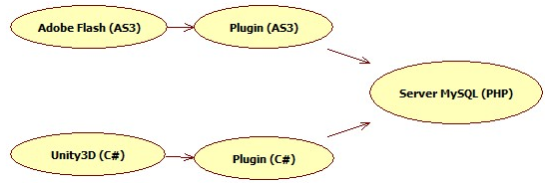

Рис. 2.1 - схема взаимодействие технологий.

2.3. Алгоритм функционирования системы аналитики

Система аналитики состоит из нескольких частей, что в свою очередь подразумевает определённый алгоритм функционирования.
Система решает определенный круг задач, которые не являются обязательными. Это предоставляет разработчику свободу выбора. Но в целом алгоритм функционирования следующий: в игре специальный функционал обращается к встроенному «плагину», и во время игры необходимая информация передаётся на сервер.
Основная информация, которая передаётся на сервер это идентификатор пользователя, дата и время события. Остальная информация индивидуальна для каждой задачи:
Tutorial - передаётся наименование этапа и затраченное время на прохождение.
Levels - передаётся наименование уровня и номер, так же затраченное время на прохождение каждого уровня.
Boosters - передаётся наименование бустера и место его приминения.
Buys - передаётся наименование товара, количество, цена, вычисляется сумма, так же вид валюты и место покупки.
AB Testing - передаётся имя сесии и специальная запись наблюдения.
Retention - передаются даты входа, выхода и возврата в игру.
Errors - передаётся тип ошибки, и место где она произошла.
Вся эта информация хранится в базе данных на сервере в специальных таблицах, отведённых под каждую задачу отдельно.
Для получения информации с сервера и дальнейшей её обработки с целью представления администратору проекта необходимого отчета в виде графика или диаграммы, используется специальная программа, которая имеет полный доступ ко всей информации в режиме чтения.
Такой алгоритм позволяет удалённо работать с информацие и проводить анализ данных в любом месте и в любое время.
На рис. 2.2 показана схема общего алгоритма системы.

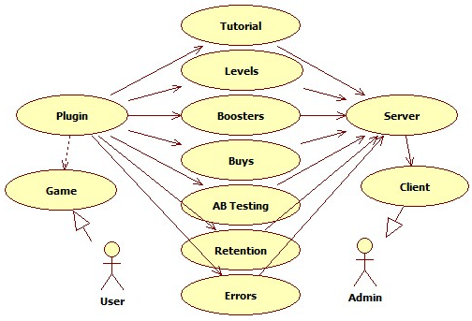

Рис.2.2 - схема алгоритма функционирования системы аналитики.

2.4. Разработка структуры базы данных

База данных хранящая всю необходимую информацию состоит из восьми таблиц:
«users» - пользователи, зарегистрированные в игре.
«tutorial» - информация о прохождении обучения в игре.
«levels» - информация о прохождении уровней в игре.
«boosters» - информация о потраченных бустерах на уровнях.
«buys» - информация о совершенных покупках в игре.
«ab_testing» - информация о сессиях игры.
«retention» - информация о деятельности пользователя в игре.
«errors» - журнал ошибок выявленных в процессе игры пользователем.
Главной таблицей является таблица регистрации пользователей, все остальные таблицы зависят от неё.
Таблица «users» содержит информацию обо всех пользователях, играющих в игру (табл. 2.1)
Таблица 2.1
Структура таблицы «users»
Поле | Тип | Свойство | null
users_id  users_userid  users_name  users_location | int (7)  varchar (255)  varchar (255)  varchar (255) | auto_increment primary key  default `` unique key  default ``  default `` | нет  нет  нет  нет

Таблица «tutorial» содержит информацию обо всех этапах успешного и не успешного прохождения обучения в игре (табл. 2.2)
Таблица 2.2
Структура таблицы «tutorial»
Поле | Тип | Свойство | null
tutorial_id  tutorial_userid  tutorial_datetime  tutorial_step_name  tutorial_travel_time_minutes | int (10)  varchar (255)  datetime  varchar (255)  int (5) | auto_increment primary key  default ``  default ``  default `0` | нет  нет  нет  нет

Таблица «levels» содержит информацию обо всех успешно и не успешно пройденных уровнях в игре (табл. 2.3)
Таблица 2.3
Структура таблицы «levels»
Поле | Тип | Свойство | null
levels_id  levels_userid | int (10)  varchar (255) | auto_increment primary key  default `` | нет  нет

Продолжение табл. 2.3
Поле | Тип | Свойство | null
levels_datetime  levels_step_name  levels_number  levels_travel_time_minutes | datetime  varchar (255)  int (5)  int (5) | default ``  default 0  default 0 | нет  нет  нет  нет

Таблица «boosters» содержит информацию обо всех применениях «бустеров» в игре (табл. 2.4)
Таблица 2.4
Структура таблицы «boosters»
Поле | Тип | Свойство | null
boosters_id  boosters_userid  boosters_datetime  boosters_name  boosters_level | int (10)  varchar (255)  datetime  varchar (255)  int (5) | auto_increment primary key  default ``  default ``  default `0` | нет  нет  нет  нет  нет

Таблица «buys» содержит всю исчерпывающую информацию касательно совершенных покупок в игре (табл. 2.5)
Таблица 2.5
Структура таблицы «buys»
Поле | Тип | Свойство | null
buys_id  buys_userid  buys_datetime  buys_object_name  buys_number | int (10)  varchar (255)  datetime  varchar (255)  decimal (18, 2) | auto_increment primary key  default ``  default ``  default `0` | нет  нет  нет  нет  нет

Продолжение табл. 2.5
Поле | Тип | Свойство | null
buys_price  buys_sum  buys_view  buys_location | decimal (18, 2)  decimal (18, 2)  varchar (255)  varchar (255) | default `0`  default `0`  default ``  default `` | нет  нет  нет  нет

Таблица «ab_testing» содержит информацию о сессиях АВ тестирование в игре (табл. 2.6)
Таблица 2.6
Структура таблицы «ab_testing»
Поле | Тип | Свойство | null
ab_testing_id  ab_testing_userid  ab_testing_datetime  ab_testing_session  ab_testing_record | int (10)  varchar (255)  datetime  varchar (255)  varchar (255) | auto_increment primary key  default ``  default ``  default `` | нет  нет  нет  нет  нет

Таблица «retention» содержит информацию об активности пользователей в игре (табл. 2.7)
Таблица 2.7
Структура таблицы «retention»
Поле | Тип | Свойство | null
retention_id  retention_userid  retention_datetime_begin  retention_datetime_exit  retention_datetime_return | int (10)  varchar (255)  datetime  datetime  datetime | auto_increment primary key  default `` | нет  нет  нет  нет  нет

На рис. 2.3 показана инфологическая модель базы данных.
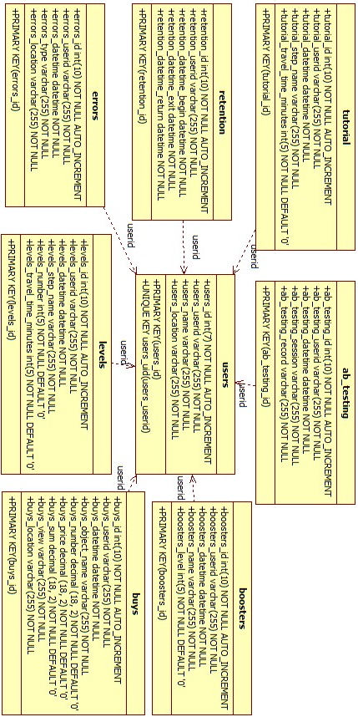
Рис 2.3 инфологическая модель базы данных.

2.5. Алгоритм обработки данных

Обработка данных происходит на сервере во время передачи или получения данных. Для реализации этой задачи используются SQL запросы.
Весь алгоритм обработки данных можно разделить на три части.
Первое это создание базы данных и её структуры производится с помощью следующего запроса:
CREATE DATABASE [baseName]
CREATE TABLE [tableName] ([id] int (7) NOT NULL
AUTO_INCREMENT, ..., PRIMARY KEY ([id]),
UNIQUE KEY users_uid ([id])
Второе это запись необходимой информации в таблицы базы данных. Это выполняется с помощью PHP файлов находящихся на сервере. Для каждой задачи создан свой отдельный файл и в имени пишется SET.
Рассмотрим по отдельности каждый SET запрос:
Вставить информацию в таблицу «users»
INSERT INTO users (users_userid, users_name,
users_location) VALUES ('', '', '')
Вставить информацию в таблицу «tutorial»
INSERT INTO tutorial (tutorial_userid,
tutorial_datetime, tutorial_step_name,
tutorial_travel_time_minutes) VALUES ('', '', '', 0)
Вставить информацию в таблицу «levels»
INSERT INTO levels (levels_userid, levels_datetime,
levels_step_name, levels_number,
levels_travel_time_minutes) VALUES ('', '', '', 0, 0)
Вставить информацию в таблицу «boosters»
INSERT INTO boosters (boosters_userid,
boosters_datetime, boosters_name, boosters_level)
VALUES ('', '', '', 0)
Вставить информацию в таблицу «buys»
INSERT INTO buys (buys_userid, buys_datetime,
buys_object_name, buys_number, buys_price, buys_sum,
buys_view, buys_location)
VALUES ('', '', '', 0, 0, 0, '', '')
Вставить информацию в таблицу «ab_testing»
INSERT INTO ab_testing (ab_testing_userid,
ab_testing_datetime, ab_testing_session,
ab_testing_record) VALUES ('', '', '', '')
Вставить информацию в таблицу «retention»
INSERT INTO retention (retention_userid,
retention_datetime_begin, retention_datetime_exit,
retention_datetime_return) VALUES ('', '', '', '')
Вставить информацию в таблицу «errors»
INSERT INTO errors (errors_userid, errors_datetime,
errors_type, errors_location) VALUES ('', '', '', '')
Третья и последняя часть обработки данных, это получение заранее подготовленной информации с сервера. Запросы рассчитываются так чтобы на стороне клиента как можно меньше затрачивались ресурсы и время на обработку большого количества информации.
Эта задача так же выполняется с помощью PHP файлов находящихся на сервере и имеющих в имени приставку GET.
Получить информацию из таблицы «tutorial»
Фильтруются данные по идентификатору пользователя
SELECT * FROM tutorial WHERE (tutorial_userid = '') ORDER BY tutorial_step_name
Фильтруются данные по дате
SELECT tutorial_userid, tutorial_datetime,
tutorial_step_name, SUM(tutorial_travel_time_minutes)
AS tutorial_travel_time_minutes FROM tutorial
WHERE tutorial_datetime BETWEEN '' AND ''
GROUP BY tutorial_step_name
ORDER BY tutorial_step_name
Получить информацию из таблицы «levels»
Фильтруются данные по идентификатору пользователя
SELECT * FROM levels WHERE (levels_userid = '')
ORDER BY levels_step_name
Фильтруются данные по дате
SELECT levels_userid, levels_datetime,
levels_step_name, levels_number,
SUM(levels_travel_time_minutes)
AS levels_travel_time_minutes
FROM levels WHERE levels_datetime BETWEEN '' AND ''
GROUP BY levels_step_name ORDER BY levels_step_name
Получить информацию из таблицы «boosters»
Фильтруются данные по идентификатору пользователя
SELECT boosters_userid, boosters_name,
boosters_level, boosters_datetime, COUNT(boosters_name)
AS count_boosters FROM boosters WHERE(boosters_userid = '') GROUP BY boosters_name ORDER BY boosters_name
Фильтруются данные по дате
SELECT boosters_userid, boosters_name,
boosters_level, boosters_datetime, COUNT(boosters_name)
AS count_boosters FROM boosters
WHERE boosters_datetime BETWEEN '' AND ''
GROUP BY boosters_name ORDER BY boosters_name
Фильтруются данные по наименованию
SELECT boosters_userid, boosters_name,
boosters_level, boosters_datetime,
COUNT (boosters_level) AS count_boosters FROM boosters
WHERE (boosters_name = '')
GROUP BY boosters_level ORDER BY boosters_level
Получить информацию из таблицы «buys»
Фильтруются данные по идентификатору пользователя
SELECT buys_userid, buys_datetime,
buys_object_name, buys_view, buys_location, buys_price,
SUM(buys_number) AS buys_number, SUM(buys_sum) AS
buys_sum FROM buys WHERE(buys_userid = '')
GROUP BY buys_object_name ORDER BY buys_object_name
Фильтруются данные по дате
SELECT buys_userid, buys_datetime,
buys_object_name, buys_view, buys_location, buys_price,
SUM(buys_number) AS buys_number, SUM(buys_sum) AS
buys_sum FROM buys WHERE buys_datetime
BETWEEN '' AND '' GROUP BY buys_object_name
ORDER BY buys_object_name
Фильтруются данные по наименованию
SELECT buys_userid, buys_datetime,
buys_object_name, buys_view, buys_location, buys_price,
SUM(buys_number) AS buys_number, SUM(buys_sum) AS
buys_sum FROM buys WHERE(buys_object_name = '')
GROUP BY buys_location ORDER BY buys_location
Получить информацию из таблицы «ab_testing»
Фильтруются данные по идентификатору пользователя
SELECT ab_testing_userid, ab_testing_datetime,
ab_testing_session, ab_testing_record,
COUNT(ab_testing_session) AS ab_testing_count
FROM ab_testing WHERE(ab_testing_userid = '')
GROUP BY ab_testing_session ORDER BY ab_testing_session

Фильтруются данные по дате
SELECT ab_testing_userid, ab_testing_datetime,
ab_testing_session, ab_testing_record,
COUNT(ab_testing_session) AS ab_testing_count
FROM ab_testing WHERE ab_testing_datetime
BETWEEN '' AND '' GROUP BY ab_testing_session
ORDER BY ab_testing_session
Фильтруются данные по наименованию
SELECT ab_testing_userid, ab_testing_datetime,
ab_testing_session, ab_testing_record,
COUNT(ab_testing_session) AS ab_testing_count
FROM ab_testing WHERE(ab_testing_record = '')
GROUP BY ab_testing_session ORDER BY ab_testing_session
Получить информацию из таблицы «retention»
Фильтруются данные по идентификатору пользователя
SELECT * FROM retention WHERE(retention_userid = '')
Фильтруются данные по дате
SELECT * FROM retention
WHERE (retention_datetime_begin BETWEEN '' AND '')
OR (retention_datetime_exit BETWEEN '' AND '')
OR (retention_datetime_return BETWEEN '' AND '')
ORDER BY retention_userid
Получить информацию из таблицы «errors»
Фильтруются данные по идентификатору пользователя
SELECT errors_userid, errors_datetime, errors_type,
errors_location, COUNT(errors_location) AS errors_count
FROM errors WHERE(errors_userid = '" + _userID + "')
GROUP BY errors_location ORDER BY errors_location

Фильтруются данные по дате
SELECT errors_userid, errors_datetime, errors_type,
errors_location, COUNT(errors_type) AS errors_count
FROM errors WHERE errors_datetime BETWEEN '' AND ''
GROUP BY errors_type ORDER BY errors_type
На рис. 2.4 показана общая схема алгоритма обработки данных.

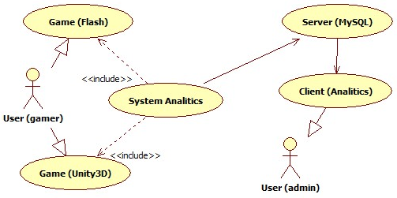
Рис 2.4 Общая схема алгоритма обработки данных.

2.6. Математические расчёты построения диаграмм и графиков

Система аналитики должна показывать результат своей работы в виде диаграмм и графиков. Для показа подробной информации используются графики. Для показа общей информации используются диаграммы.
Формула вычисления позиции Y в графике и диаграмме общая:
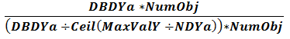 (2.1)
где DBDYa - расстояние между разделением Y оси; NumObj - количество объекта; Ceil - наименьшее целое число; MaxValY - максимальное значение по оси Y; NDYa - количество делений на оси Y;
Формула вычисления позиции X в графике и диаграмме:
[Общая длина Х] / [Количество объектов] * [Объект по счету] (2.2)
РАЗДЕЛ 3
РАЗРАБОТКА И ВНЕДРЕНИЕ СИСТЕМЫ ВЕДЕНИЯ АНАЛИТИКИ

3.1. Разработка серверной части системы

Для работы нашей системы необходим локальный или удалённый сервер. На сервере должна быть развёрнута система управления базами данных «MySQL».
Серверная часть описывается с помощью языка PHP и разбита на соответствующий функционал. Можно выделить три группы основного функционала серверной части:
Первая часть - это система развёртывания информационной базы данных, состоит из двух файлов index.php предназначен для создания базы данных и создания необходимых таблиц, файл config.php предназначен хранить информацию необходимую для подключения к серверу MySQL. На рис. 3.1 показана система развёртывания как она выглядит в браузере.

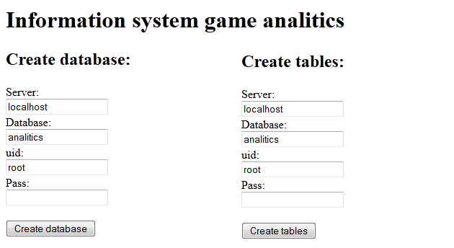
Рис 3.1 Система развёртывания базы данных на сервере.

Вторая часть - это система отправки данных на сервер. Специальные «плагины» встраиваеные в игру отправляют на сервер необходимую для анализа информацию. В целях безопасности «плагин» обращается не напрямую к серверу баз данных MySQL, а делает это по средствам размещённых на хостинге специальных файлов с приставкой set. В пакет SET вошли следующие файлы:
user_set.php - сохраняет новые данные в таблицу «users»
tutorial_set.php - сохраняет новые данные в таблицу «tutorial»
level_set.php - сохраняет новые данные в таблицу «levels»
booster_set.php - сохраняет новые данные в таблицу «boosters»
buy_set.php - сохраняет новые данные в таблицу «buys»
testing_ab_set.php - сохраняет новые данные в таблицу «ab_testing»
retention_set.php - сохраняет новые данные в таблицу «retention»
error_set.php - сохраняет новые данные в таблицу «errors»
Третья часть - это система получения данных с сервера. Так же как и с отправкой данных, получение данных происходит с клиента по средствам размещённых на хостинге специальных файлов с приставкой get. В пакет GET вошли следующие файлы:
tutorial_get.php - получение данных из таблицы «tutorial»
level_get.php - получение данных из таблицы «levels»
booster_get.php - получение данных из таблицы «boosters»
buy_get.php - получение данных из таблицы «buys»
testing_ab_get.php - получение данных из таблицы «ab_testing»
retention_get.php - получение данных из таблицы «retention»
error_get.php - получение данных из таблицы «errors»
Просмотреть эти файлы в браузере не возможно. Каждый файл защищён проверкой ключа клиента, поэтому при обращении к странице обязательно указывается ключ. В связи с этим строка обращения к странице должна иметь следующий вид:
http://localhost/ga/buys_get.php?client=1&sqlcommand=
3.2. Разработка клиента и плагинов

Система ведения анализа поведения пользователя, как говорилось ранее, разделена на три группы: «SERVER», «SET» и «GET». Серверная часть была рассмотрена в предыдущей главе.
Для реализации функционала отправки данных «SET» приложение должно уметь отправлять на сервер информацию. Чтобы облегчить интеграцию системы аналитики с игрой необходимо разработать специальный «плагин» способный выполнять эту работу.
Поскольку наши игры имеют различные платформы, а система аналитики должна работать, с любой игрой не зависимо от её платформы, будет разработана два «плагина».
Первый «плагин» пишется на ActionScript 3 для приложений, созданных на платформе Adobe Flash. На рис. 3.2 показана структура плагина AS3.
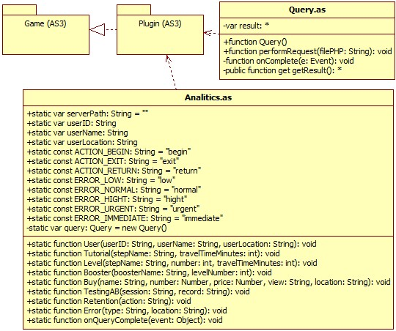
Рис 3.2 структура классов плагина под Flash приложения.
Второй «плагин» пишется на C# для приложений, созданных в Unity3D. На рис. 3.3 показана структура плагина C#.

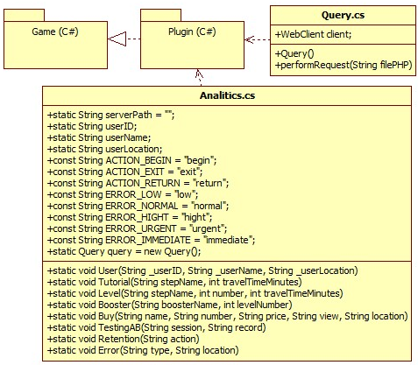
Рис 3.3 структура классов плагина под Unity приложения.

Оба «плагина» представляют собой пакет, с именем «analitics» который содержит два файла:
Query - класс, выполняющий непосредственную отправку данных.
Analitics - класс, выполняющий основные функции формирования запросов для каждой таблицы информационной базы данных.
Как видно из структуры «плагинов», оба пакета практически идентичны. Это в дальнейшем позволит легко использовать их в приложениях разных платформ без необходимости переучиваться.
«Плагины» используются для отправки данных, а для обработки их и получения результата анализа необходимо клиентское приложение способное работать с базой банных MySQL и не зависимое от операционной системы для повышения удобства.
Такой клиент разрабатывается с помощью технологии Adobe AIR. Это очень удобно по нескольким причинам:
Приложение, созданное на AIR, является кросплатформенным и может запускаться на любой операционной системе, где устанавливается Adobe AIR.
Приложение, созданное на AIR, использует те же самые графические библиотеки, что и Abode Flash приложения. Это очень полезно для построения графических диаграмм и графиков по полученной информации.
Интерфейс приложения GameAnalytics очень прост и доступен, все основные функции выведены в главное окне программы (рис. 3.4)
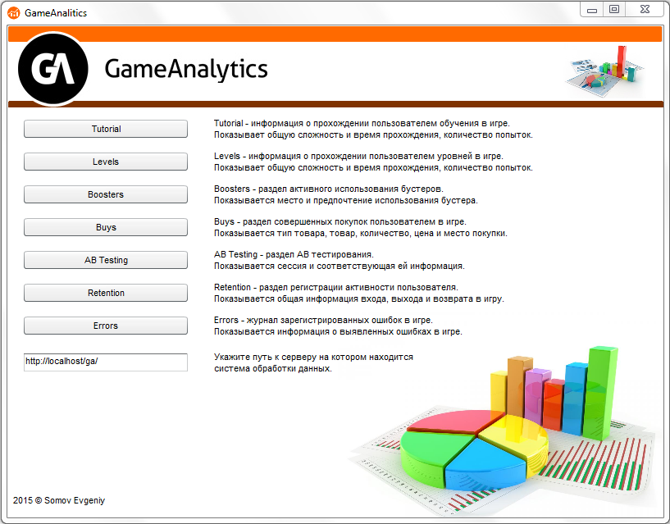
Рис.3.4 – Главное окно приложения GamesAnalytics

К каждой функции даётся краткое описание. Приложение работает удалённо с информационной базой данных, для этого необходимо только прописать, путь к хостенгу на котором развёрнут сервер.
Окна вывода информации имеют тоже стандартный вид, который упрощает работу с системой (рис. 3.5)
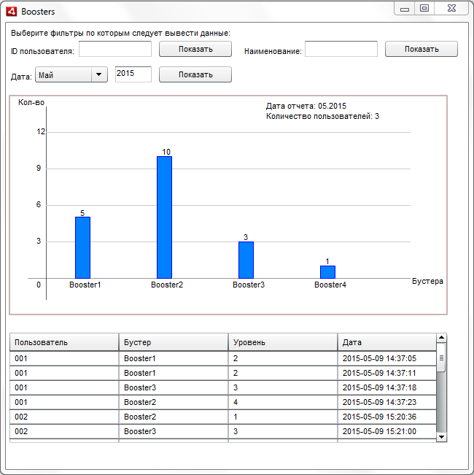
Рис.3.5 – Окно вывода результата аналитики

Фильтр данных состоит из двух групп:
Основная группа включает в себя фильтр по индетификатору пользователя, и фильтр данных по дате. В результате фильтрации по пользователю отображается график относительно заданного идентификатора. В результате фильтрации по дате отображается диаграмма.
Дополнительная группа может включать в себя несколько различных фильтров относительно конкретного раздела. Например, для «Boosters» это фильтр «наименование» бустера. Для «Buys» это «товар» и для «TestintAB» это «запись». Дополнительные фильтры позволяют получить побробную информацию о каком-то конкретном объекте исследования.

3.3. Разработка социальных игр

Разробатываемые нами игры ориентируются на такие социальные сети как: «ВКонтакте», «Одноклассники», «Facebook». В первую очередь нужно понимать, что это браузерные игры, работающие в непосредственном контакте с социальной сетью.
При создании социальных игр нужно учитывать некоторые особенности при выборе платформы в качестве разработки игр. Разработанная игра должна быть загружена либо на хостинг, либо на сервер социальной сети. Например, социальная сеть «ВКонтакте» предоставляет и ту и другую возможность:
IFrame - позволяет запускать приложение через IFrame с указанного вами адреса.
Flash - позволяет запускать SWF-файлы со страницы приложения.
Из этого сразу становится понятным, что в первую очередь ориентир идёт на платформу Adobe Flash, который позволяет создавать SWF-файлы, а так же IFrame развёртывание.
Второй платформой была выбрана популярная среда Unity3D. Конечно, с некоторого времени отказавшаяся от сотрудничества с Flash Player заменив его своим UnityWebPlayer, но, тем не менее, даёт возможность запускать приложения IFrame.
Также необходимо учитывать особенность графического движка, на котором создаются игры. Эту особенность нужно учитывать при работе игры в социальной сети. Например, в социальной сети «ВКонтакте» для работы 2D приложений достаточно выбрать опцию «opaque» и игра будет работать быстро и стабильно. Это подходит для Flash игр неиспользующих Stage3D. Но для 3D игр такая опция не подходит, для трехмерного приложения предусмотрена опция «direct» которая позволяет использовать аппаратное ускорение. Эту опцию нужно выбирать для приложений, созданных на движке Starling и Unity.
Включение опции поддержки 3D в IFrame осуществляется путём прописания скрипта в HTML странице. Этот скрипт имеет следующий вид:
<script>
var flashvars = { };
var params = {
menu: "false",
scale: "noScale",
allowFullscreen: "true",
allowScriptAccess: "always",
bgcolor: "",
wmode: "direct"
};
var attributes = { id:"Game" };
swfobject.embedSWF(
"Game.swf",
"altContent", "100%", "100%", "10.0.0",
"expressInstall.swf",
flashvars, params, attributes);
</script>
<body>
<div id="altContent"> </div>
</body>
Опция wmode включает поддержку аппаратного ускорения. Когда игра будет запускаться в социальной сети под IFrame, у пользователя всё будет работать корректно. В противном случае он увидит ошибку (рис. 3.6).

Рис.3.6 – Сообщение об ошибке при отключенной опции «direct»

3.4. Интеграция системы аналитики в социальные игры

Интеграция системы аналитики в игру заключается в подключении специально созданных «плагинов».
Для Adobe Flash приложения нужно сделать следующее: скопировать папку «analitics» состоящую из двух файлов в папку ресурсов разрабатываемой игры, как правило, это папка называется «src». Затем остаётся только в определённых местах программного кода прописать вызов необходимых функций «плагина». Для этого нужно сделать следующее:
Импортировать классы «плагина» в приложение.
import analitics.Analitics;
Класс «Analitics» является статичным и не требует создания конструктором.
Далее необходимо инициализировать пользователя, запустившего игру.
Analitics.userID = "123456789";
Analitics.userName = "User";
Analitics.userLocation = "VK";
Analitics.User("123456789", " User", "VK");
Данную информацию необходимо получить из социальной сети средствами API данной социальной сети.
После того как инициализация пользователя была успешно пройдена, можно отправлять данные на сервер. Это делается специальными функциями, прописанными в классе «Analitics». Каждая функция отдельно работает с определённой таблицей в базе данных.
Отправка данных о прохождении обучения в игре.
Analitics.Tutorial("TutorStep1", 2);
Отправка данных о прохождении уровней в игре.
Analitics.Level("Level1", 1, 5);
Отправка данных применения «бустеров»
Analitics.Booster("Booster-1", 10);
Отправка данных совершенных покупок в игре.
Analitics.Buy("Booster-1", 1, 1, "Gold", "Level1");
Отправка данных АВ тестирвоания.
Analitics.TestingAB("A", "Цена1");
Отправка данных удержания пользователя в игре.
Analitics.Retention(Analitics.ACTION_RETURN);
Отправка данных о произошедшей ошибке в игре.
Analitics.Error(Analitics.ERROR_LOW, "Level5");
Для Unity приложений необходимо выполнить теже самые действия: скопировать папку «analitics» состоящую из двух файлов в папку ресурсов разрабатываемой игры и прикрепить файл Analitics.cs к сцене.
Чтобы импортировать классы «плагина» в приложение необходимо прописать следующую строку:
using Analitics.analitics;
Всё остальное, инициализация пользователя, и функции отправки данных на сервер абсолютно идентичны как для Flash приложенияй. Для удобств тестирования в лабораторных условиях, для каждого плагина была разработана программа отправки данных (рис. 3.7)

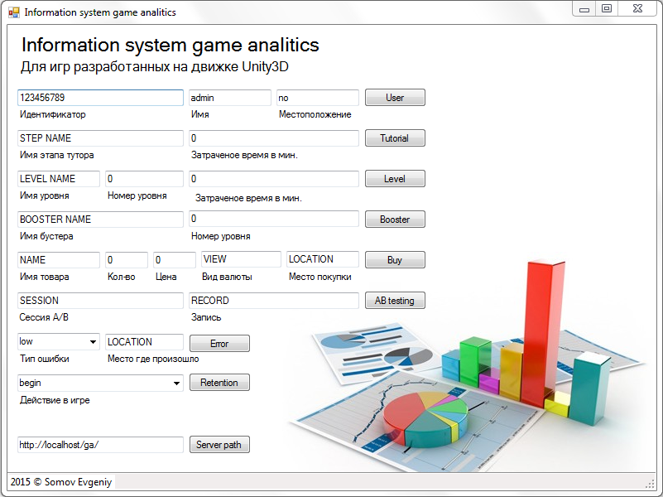

Рис.3.7 – Программа загрузки тестовых данных на сервер.

3.5. Результат внедрения и использования системы аналитики

Проведём исследования работы нашей системы в лабораторных условиях. Допустим, у нас есть некоторая группа пользователей, которая играет в нашу игру, и нам нужно получить исчерпывающие данные об эффективности и работоспособности нашей игры.
Проведём сбор информации ступенчато по всем разделам. Начнём с прохождения обучения в игре.
Первый отчет обо всех пользователях прошедших обучение (рис 3.8)

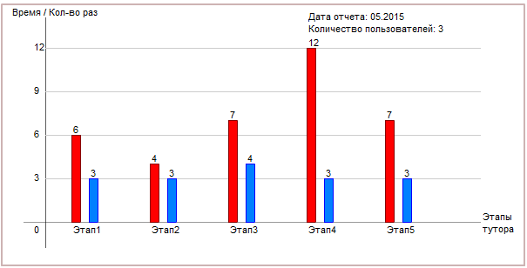
Рис.3.8 – Диаграмма обучения отфильтрованных по дате.

Как можно заметить из отчёта, обучение прошли только трое пользователей, хотя в игре их больше. Следовательно, проблемы игры уже на этапе прохождения обучения или же пользователю просто не понравилась игра. Чтобы это выяснить необходимо продолжить сбор информации по данной игре и выяснить, что произошло с пользователями, которые не прошли обучение, а так же исследовать показатели тех пользователей, которые успешно продолжили игру.
Просмотрев каждого пользователя, который прошел обучения, мы обнаружили, что для прохождения третьего этапа обучения одному из пользователей понадобилось две попытки (рис 3.9)

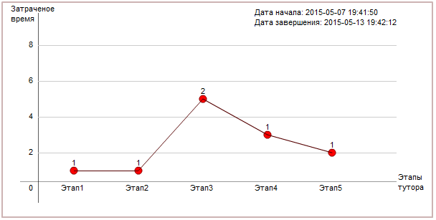
Рис.3.9 – Индивидуальный график пользователя прошедшего обучение.

Из этого можно сделать несколько выводов. Вопервых этап может быть сложным или не понятным, а вовторых могла произойти какая либо ошибка в игре приведшая к повторной попытке.
Теперь посмотрим успешность прохождения уровней (рис 3.10)

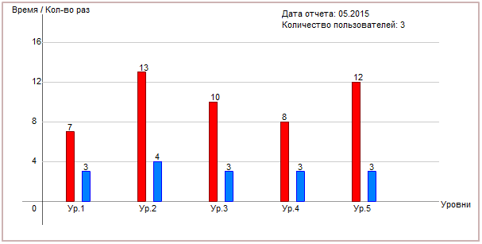
Рис.3.10 – Диаграмма уровней отфильтрованной по дате.

Из данной диаграммы мы видим что у трёх пользователей прохождение уровней не вызвало особого труда, только второй уровень кто-то прошел со второй попытки. Затраченное время в среднем тоже в пределах нормы.
Далее изучим предпочтения пользователей в плане использования «бустеров». Это даст возможность оценить правильность построения уровней с целью мотивации пользователя к применению «бустеров» (рис 3.11)

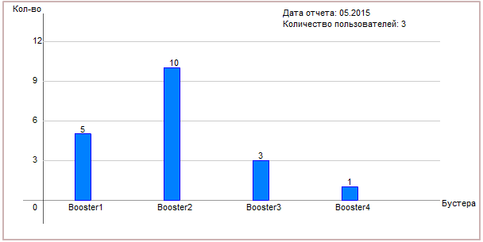
Рис.3.11 – Диаграмма бустеров отфильтрованных по дате.

Как видим «Booster2» вызвал наибольший интерес. Нужно узнать, где именно он был применён, для этого отфильтруем данные по имени (рис 3.12)

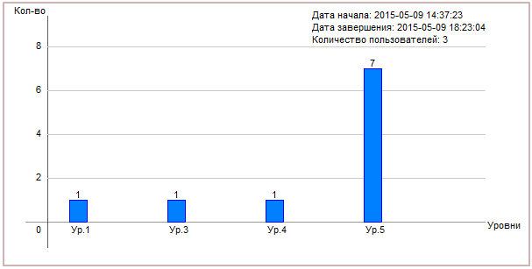
Рис.3.12 – Диаграмма бустеров отфильтрованных по имени.
Как видим популярность применения «бустера» приходится на пятый уровень. Из предыдущей диаграммы об уровнях видно, что на пятый уровень было потрачено достаточно много времени, видимо это и вызвало у пользователей желание применить этот бустер.
Вполне возможно, что популярный «бустер» показался более дешовым и функциональным по своей цене, это можно узнать из следующего отчета (рис 3.13)
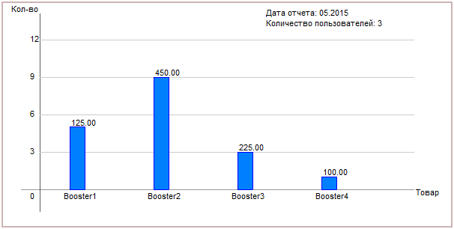
Рис.3.13 – Диаграмма покупок отфильтрованных по дате.

Как видим действительно «Booster2» оказался дешевле второго и третьего, и более подходящим в плане вункционала, его популярность неоспорима.
Но нужно не забывать, что в нашей игре реализовано АВ тестирование направленное именно на выявление рентабельных цен в игре. На следующей диаграмме (рис 3.14) показаны все сессии, применяемые в игре для проведения исследования цены каждого «бустера». Это даёт возможность, определить какие товары, по какой цене более востребованы пользователями. По полученным результатам можно будет оставить в игре самую эффективную сессию.

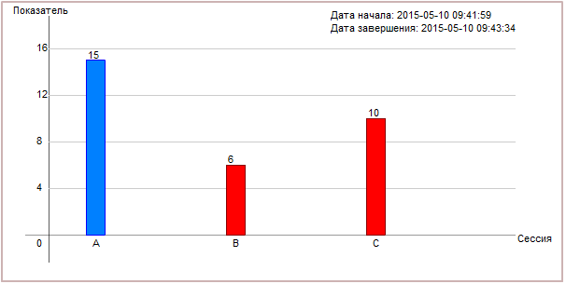
Рис.3.14 – Диаграмма АВ тестирования отфильтрованна по дате.

Из диаграммы можно понять, что самая популярная сессия «А» её цены на «бустера» пользователям понравились больше всего.
Мы выяснили, что цены пользователей устраивают, покупки производятся, уровни проходятся, «бустера» применяются. Остаётся установить причину, по которой остальные пользователи перестали играть в игру.
Для этого сформируем отчёт удержания по дате (рис. 3.15)

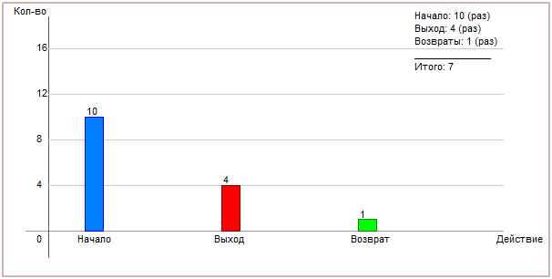
Рис.3.15 – Диаграмма активности всех пользователей.

Диаграмма показывает, что игру начали 10 человек, 4 человека вышли из игры, а один пользователь вернулся.
И хотя в игре осталось семь человек, активность проявляют только три человека. Необходимо установить причину, по которой вышли пользователи. Для этого просмотрим активность вышедших пользователей (рис 3.16)
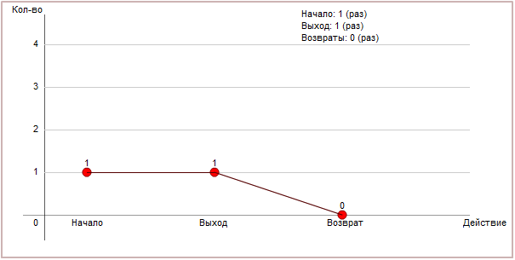
Рис.3.16 – График активности выбранного пользователя.

После того как мы установили что пользователи вышли из игры практически сразу как только начали играть не пройдя обучения, остаётся открыть последний отчёт ошибок в игре (рис 3.17)

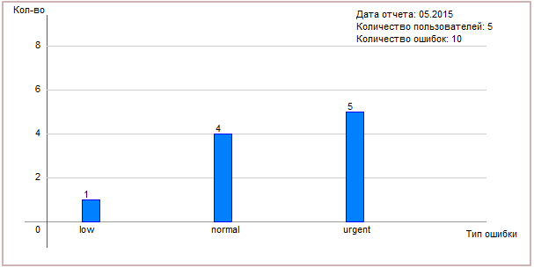
Рис.3.17 – Диаграмма зарегистрированных ошибок по дате.

Теперь становится понятным, в игре произошли пять критических ошибок, четыре нормальных и одна незначительная.
Откроем график ошибок по идентификатору одного из пользователей, который вышел из игры (рис 3.18)

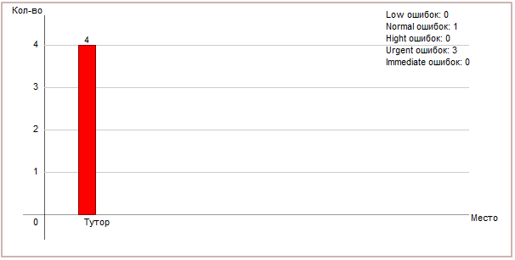
Рис.3.18 – Диаграмма индивидуальных ошибок пользователя.

Теперь картина становится ясной, окончательная причина выхода пользователей из игры стала серёзная ошибка в игре во время прохождения обучения. Теперь, когда причина известна, в отдел тестирования передаётся задание на выявление ошибки. После того как ошибка будет повторена тестеровщиками, её исправлением займутся программисты.
Итак, мы провели широкий анализ по всем аспектам игры. Узнали о качестве продуманных уровней, о правильности монетизации. Провели АВ тестирование, показавшее самый выгодный путь мотивации пользователя. Провели подробное исследование причин выхода пользователей из игры и выявили ошибки мешавшие пользователям играть.
Все это было сделано легко и быстро. Использование системы не вызвало затруднений или просчётов. Вся полученная информация является актуальной и достоверной.

ВЫВОДЫ

В результате дипломной работы были исследованы средства анализа поведения пользователей в социальных играх, что дало возможность на основе изученных аналогов создать собственную систему ведения анализа.
Созданная система вобрала в себя всё самое необходимое из того что предлагают коммерческие аналоги, исключив при этом ненужный функционал. Что даёт возможность упростить работу над сбором общего анализа по средствам реализованных функций в системе. Каждая функция системы обрабатывает отдельный раздел анализа, тем самым расширяя и углубляя общую картину полученного в результате анализа.
Благодаря заранее созданным и оптимизированным «плагинам» система легко интегрируется в приложение и не создаёт, каких- либо препятствий для дальнейшей разработки.
Для хранения информации, выбрана популярная и бесплатная система управдения базами данных, которая общедоступна и проста в использовании.
Разработанный клиент, является кросплатформенным приложением, выполняющий основную функцию получения и обработки всей информации, и выдающий конечный результат в удобной форме диаграмм и графиков.
Результаты исследования работы разработанной системы аналитики показали её целесообразность и необходимость в использовании. В ходе выполнения системой анализа были получены исчерпывающие данные, которые в доступной и понятной форме, помогли установить причины негативной работы приложения, выявить место и важность произошедшей ошибки. Также система показала, насколько приложение рентабельно, популярно и самоокупаемо. Проведённый анализ сложности показал, что игра корректно сбалансирована и не представляет трудностей в её прохождении.
Разработанная система успешно справилась со всеми поставленными перед ней задачами и является хорошим продуктом в своём классе.
Список Литературы

- Мук К. ActionScript 3.0 для Flash. Подробное руководство. – СПб.: Питер, 2009. – 992 с.: ил.
- Клифтон, Брайан. Google Analytics: профессиональный анализ посещаемости веб-сайтов.: Пер. с англ. - М.: ООО «И.Д. Вильямс», 2009. - 400 с.: ил. - Парал. тит. англ.
- Ломм Дж., Ротондо К., Ан С., Аткинс Э. Adobe AIR. Практическое руководство по среде для настольных приложений Flash и Flex. – Пер. с англ. –СПб.: Символ-Плюс, 2009. – 352 с., ил.
- Шлеер С., Меллор С. Объектно-ориентированный анализ: моделирование мира в состояниях: Пер. с англ. – Киев: Диалектика, 1993. – 240 с.: ил.
- Суэринг, Стив, Конверс, Тим, Парк, Джойс. PHP и MySQL. Библия программиста, 2-е изд.: Пер. с англ. – М.: ООО «И.Д. Вильямс», 2010. – 912 с.: ил. - Парал. тит. англ.
- Маклафлин Б. PHP и MySQL. Исчерпывающее руководство. – СПб.: Питер, 2013. – 512 с.: ил.
- Нейгел, Кристиан, Ивьен, Бил, Глинн, Джей, Уотсон, Карли. C# 4.0 и платформа .NET 4 для профессионалов.: Пер. с англ. - М.: ООО «И.Д. Вильямс», 2011. - 1440 с.: ил. - Парал. тит. англ.
- Джеймс Прайс, Майк Гандрэрлой Visual C# 2.0 .NET. Полное руководство: Пер. с англ. - К.: Век+, М.: ЭНТ-РОП, СПб.: КОРОНА-Век, 2011. -763 с.
- Нэш, Трей. C# 2010: Ускоренный курс для профессионалов.: Пер. с англ. -М.: ООО «И.Д. Вильямс», 2010. -592 с.: ил. -Парал. тит. англ.
- Нортроп Тони, Уилдермьюс Шон, Райан Билл. Основы разработки приложений на платформе Microsoft .NET Framework. Учебный курс Microsoft / Пер. с англ. -М.: «Русская Редакция», СПб.: «Питер», 2007. - 864 стр.: ил.
- Стэкер Мэтью А., Стэйн Стивен Дж., Нортроп Тони. Разработка клиентских Windows-приложений на платформе Microsoft .NET Framework: Учебный курс Microsoft / Пер. с англ. -М.: Издательство «Русская Редакция», СПб.: «Питер», 2008. - 624 стр.: ил.
- Рихтер Дж. CLR via C#. Программирование на платформе Microsoft .NET Framework 4.0 на языке C#. 3-е изд. - СПб.: Питер, 2012. - 928 с.: ил.
- Глушаков С.В., Ломотько Д.В. Базы данных: Учебный курс /Худож.-оформитель А.С. Юхтман. -Харьков: Фолио; М.: ООО «Издательство АСТ», 2001. - 504 с. - (Домашняя библиотека).
- Аткинсон, Леон. MySQL. Библиотека профессионала.: Пер. с англ. -М.: Издательский дом «Вильямс», 2002. - 624с.: ИЛ. - Парал. тит. англ.
- Кузнецов, М. В. MySQL 5 / М. В. Кузнечов, И. В. Симдянов. - СПб.: БХВ-Петербург, 2010. - 1024 с: ил.
- Компания MySQL AB. MySQL. Руководство администратора.: Пер. с англ. -М.: Издательский дом «Вильямс», 2005. -624с. - Парал. тит. англ.
- Бьюли А. Изучаем SQL. - Пер. с англ. - СПб: Символ-Плюс, 2007. - 321 с., ил.
- Макконнелл С.Профессиональная разработка программного обеспечения. – Пер. с англ. – СПб.: Символ&Плюс, 2006. – 240 с., ил.
- Иванова Г.С. Технология программирования: Учебник для вузов. - М.: Изд-во МГТУ им. Н.Э. Баумана, 2002. -320 с.: ил. (Сер. Информатика в техническом университете.)
- Пышкин Е.В. Основные концепции и механизмы объектно-ориентированного программирования. - СПб.: БХВ-Петербург, 2005. - 640 с.: ил.
- Шлер С., Меллор С. Объектно-ориентированный анализ: моделирование мира в состояниях: Пер. с англ. - Киев: Диалектика, 1993. -240 с.: ил.

ПРИЛОЖЕНИЯ

Приложение А.
Исходный код плагина для Flash игр

package analitics
{
import analitics.Query;
import flash.events.Event;

public class Analitics
{
public static var serverPath:String = "";
public static var userID:String;
public static var userName:String;
public static var userLocation:String;
public static const ACTION_BEGIN:String = "begin";
public static const ACTION_EXIT:String = "exit";
public static const ACTION_RETURN:String = "return";
public static const ERROR_LOW:String = "low";
public static const ERROR_NORMAL:String = "normal";
public static const ERROR_HIGHT:String = "hight";
public static const ERROR_URGENT:String = "urgent";
public static const ERROR_IMMEDIATE:String = "immediate";
private static var query:Query = new Query();

public static function User(userID:String, userName:String, userLocation:String):void
{
userID = userID;
userName = userName;
userLocation = userLocation;
query = new Query();
query.performRequest(serverPath + "user_set.php?client=1&userID=" + userID.toString() + "&userName=" + userName.toString() + "&userLocation=" + userLocation.toString());
query.addEventListener("complete", onQueryComplete);
}

public static function Tutorial(stepName:String, travelTimeMinutes:int):void
{
query = new Query();
query.performRequest(serverPath + "tutorial_set.php?client=1&userID=" + userID.toString() + "&stepName=" + stepName.toString() + "&travelTimeMinutes=" + travelTimeMinutes.toString());
query.addEventListener("complete", onQueryComplete);
}

public static function Level(stepName:String, number:int, travelTimeMinutes:int):void
{
query = new Query();
query.performRequest(serverPath + "level_set.php?client=1&userID=" + userID.toString() + "&stepName=" + stepName.toString() + "&number=" + number.toString() + "&travelTimeMinutes=" + travelTimeMinutes.toString());
query.addEventListener("complete", onQueryComplete);
}

public static function Booster(boosterName:String, levelNumber:int):void
{
query = new Query();
query.performRequest(serverPath + "booster_set.php?client=1&userID=" + userID.toString() + "&boosterName=" + boosterName.toString() + "&levelNumber=" + levelNumber.toString());
query.addEventListener("complete", onQueryComplete);
}

public static function Buy(name:String, number:Number, price:Number, view:String, location:String):void
{
query = new Query();
query.performRequest(serverPath + "buy_set.php?client=1&userID=" + userID.toString() + "&name=" + name.toString() + "&number=" + number.toString() + "&price=" + price.toString() + "&view=" + view.toString() + "&location=" + location.toString());
query.addEventListener("complete", onQueryComplete);
}

public static function TestingAB(session:String, record:String):void
{
query = new Query();
query.performRequest(serverPath + "testing_ab_set.php?client=1&userID=" + userID.toString() + "&session=" + session.toString() + "&record=" + record.toString());
query.addEventListener("complete", onQueryComplete);
}

public static function Retention(action:String):void
{
query = new Query();
query.performRequest(serverPath + "retention_set.php?client=1&userID=" + userID.toString() + "&action=" + action.toString());
query.addEventListener("complete", onQueryComplete);
}

public static function Error(type:String, location:String):void
{
query = new Query();
query.performRequest(serverPath + "error_set.php?client=1&userID=" + userID.toString() + "&type=" + type.toString() + "&location=" + location.toString());
query.addEventListener("complete", onQueryComplete);
}

private static function onQueryComplete(event:Object):void
{
query.removeEventListener("complete", onQueryComplete);
trace((query.getResult as String));
//query = null;
}
}
}

package analitics
{
import flash.net.URLRequestHeader;
import flash.system.System;
import flash.net.URLLoader;
import flash.net.URLRequest;
import flash.events.Event;

public class Query extends URLLoader
{
private var result:*;
public function Query()
{
super();
}

public function performRequest(filePHP:String):void
{
var request:URLRequest = new URLRequest(filePHP);
addEventListener(Event.COMPLETE, onComplete);
load(request);
}

private function onComplete(e:Event):void
{
result = data;
}

public function get getResult():*
{
return result;
}
}
}

Приложение Б.
Исходный код системы развёртывания базы данных

<?php
$server = $_POST['server'];
$uid = $_POST['uid'];
$pass = $_POST['pass'];
$database = $_POST['database'];
$create = $_GET['create'];

if($create == null)
{
echo "<h1>Information system game analitics</h1>";
echo "<h2>Create database:</h2>";
echo "<form action='index.php?create=database' method='post'>";
echo "<label for='server'>Server:</label><br><input type='text' name='server' id='server' value='localhost'><br>";
echo "<label for='database'>Database:</label><br><input type='text' name='database' id='database' value='analitics'><br>";
echo "<label for='Uid'>uid:</label><br><input type='text' name='uid' id='uid' value='root'><br>";
echo "<label for='pass'>Pass:</label><br><input type='password' name='pass' id='pass' value=''><br>";
echo "<br><input type='submit' value='Create database' id='bottonGo'>";
echo "</form>";
echo "<br><br>";
echo "<h2>Create tables:</h2>";
echo "<form action='index.php?create=tables' method='post'>";
echo "<label for='server'>Server:</label><br><input type='text' name='server' id='server' value='localhost'><br>";
echo "<label for='database'>Database:</label><br><input type='text' name='database' id='database' value='analitics'><br>";
echo "<label for='Uid'>uid:</label><br><input type='text' name='uid' id='uid' value='root'><br>";
echo "<label for='pass'>Pass:</label><br><input type='password' name='pass' id='pass' value=''><br>";
echo "<br><input type='submit' value='Create tables' id='bottonGo'>";
echo "</form>";
}else{
if($create == "database")
{
$db = mysql_connect($server, $uid, $pass);
$query = mysql_query("CREATE DATABASE ".$database, $db);
if(!$query){
echo "<br><br>ERROR!!! Database not create!";
exit;
}else{
echo "<br><br>Database created!";
}
echo "<br><br>";
echo "<form action='index.php' method='post'>";
echo "<input type='submit' value='Back' id='back'>";
echo "</form>";
}
if($create == "tables")
{
$db = mysql_connect($server, $uid, $pass);
mysql_select_db($database, $db);
$query = mysql_query("CREATE TABLE users (
users_id int(7) NOT NULL AUTO_INCREMENT,
users_userid varchar(255) NOT NULL,
users_name varchar(255) NOT NULL,
users_location varchar(255) NOT NULL,
PRIMARY KEY (users_id),
UNIQUE KEY users_uid (users_userid)
)", $db);
if(!$query){
echo "<br><br>ERROR!!! Table \"users\" error! ";
echo "<br><br>Error: ", mysql_error();
$query = mysql_query("DROP DATABASE ".$database, $db);
exit;
}else{
echo "<br><br>Create table \"users\" complete!";
}
$query = mysql_query("CREATE TABLE tutorial (
tutorial_id int(10) NOT NULL AUTO_INCREMENT,
tutorial_userid varchar(255) NOT NULL,
tutorial_datetime datetime NOT NULL,
tutorial_step_name varchar(255) NOT NULL,
tutorial_travel_time_minutes int(5) NOT NULL DEFAULT '0',
PRIMARY KEY (tutorial_id)
)", $db);
if(!$query){
echo "<br><br>ERROR!!! Table \"tutorial\" - error! ";
echo "<br><br>Error: ", mysql_error();
$query = mysql_query("DROP DATABASE ".$database, $db);
exit;
}else{
echo "<br><br>Create table \"tutorial\" - complete!";
}
$query = mysql_query("CREATE TABLE levels (
levels_id int(10) NOT NULL AUTO_INCREMENT,
levels_userid varchar(255) NOT NULL,
levels_datetime datetime NOT NULL,
levels_step_name varchar(255) NOT NULL,
levels_number int(5) NOT NULL DEFAULT '0',
levels_travel_time_minutes int(5) NOT NULL DEFAULT '0',
PRIMARY KEY (levels_id)
)", $db);
if(!$query){
echo "<br><br>ERROR!!! Table \"levels\" - error! ";
echo "<br><br>Error: ", mysql_error();
$query = mysql_query("DROP DATABASE ".$database, $db);
exit;
}else{
echo "<br><br>Create table \"levels\" - complete!";
}
$query = mysql_query("CREATE TABLE boosters (
boosters_id int(10) NOT NULL AUTO_INCREMENT,
boosters_userid varchar(255) NOT NULL,
boosters_datetime datetime NOT NULL,
boosters_name varchar(255) NOT NULL,
boosters_level int(5) NOT NULL DEFAULT '0',
PRIMARY KEY (boosters_id)
)", $db);
if(!$query){
echo "<br><br>ERROR!!! Table \"boosters\" error! ";
echo "<br><br>Error: ", mysql_error();
$query = mysql_query("DROP DATABASE ".$database, $db);
exit;
}else{
echo "<br><br>Create table \"boosters\" complete!";
}
$query = mysql_query("CREATE TABLE buys (
buys_id int(10) NOT NULL AUTO_INCREMENT,
buys_userid varchar(255) NOT NULL,
buys_datetime datetime NOT NULL,
buys_object_name varchar(255) NOT NULL,
buys_number decimal (18, 2) NOT NULL DEFAULT '0',
buys_price decimal (18, 2) NOT NULL DEFAULT '0',
buys_sum decimal (18, 2) NOT NULL DEFAULT '0',
buys_view varchar(255) NOT NULL,
buys_location varchar(255) NOT NULL,
PRIMARY KEY (buys_id)
)", $db);
if(!$query){
echo "<br><br>ERROR!!! Table \"buys\" - error! ";
echo "<br><br>Error: ", mysql_error();
$query = mysql_query("DROP DATABASE ".$database, $db);
exit;
}else{
echo "<br><br>Create table \"buys\" - complete!";
}
$query = mysql_query("CREATE TABLE ab_testing (
ab_testing_id int(10) NOT NULL AUTO_INCREMENT,
ab_testing_userid varchar(255) NOT NULL,
ab_testing_datetime datetime NOT NULL,
ab_testing_session varchar(255) NOT NULL,
ab_testing_record varchar(255) NOT NULL,
PRIMARY KEY (ab_testing_id)
)", $db);
if(!$query){
echo "<br><br>ERROR!!! Table \"ab_testing\" - error! ";
echo "<br><br>Error: ", mysql_error();
$query = mysql_query("DROP DATABASE ".$database, $db);
exit;
}else{
echo "<br><br>Create table \"ab_testing\" - complete!";
}
$query = mysql_query("CREATE TABLE retention (
retention_id int(10) NOT NULL AUTO_INCREMENT,
retention_userid varchar(255) NOT NULL,
retention_datetime_begin datetime NOT NULL,
retention_datetime_exit datetime NOT NULL,
retention_datetime_return datetime NOT NULL,
PRIMARY KEY (retention_id)
)", $db);
if(!$query){
echo "<br><br>ERROR!!! Table \"retention\" - error! ";
echo "<br><br>Error: ", mysql_error();
$query = mysql_query("DROP DATABASE ".$database, $db);
exit;
}else{
echo "<br><br>Create table \"retention\" - complete!";
}
$query = mysql_query("CREATE TABLE errors (
errors_id int(10) NOT NULL AUTO_INCREMENT,
errors_userid varchar(255) NOT NULL,
errors_datetime datetime NOT NULL,
errors_type varchar(255) NOT NULL,
errors_location varchar(255) NOT NULL,
PRIMARY KEY (errors_id)
)", $db);
if(!$query){
echo "<br><br>ERROR!!! Table \"errors\" - error! ";
echo "<br><br>Error: ", mysql_error();
$query = mysql_query("DROP DATABASE ".$database, $db);
exit;
}else{
echo "<br><br>Create table \"errors\" - complete!";
}
echo "<br><br>";
echo "<form action='index.php' method='post'>";
echo "<input type='submit' value='Back' id='back'>";
echo "</form>";
}
}
?>

Приложение В.
Исходный код приложения GameAnalitics (диаграмма Buy)

package gameAnalitics.buys
{
import flash.display.Sprite;
import flash.display.Shape;
import fl.controls.Label;
import fl.controls.DataGrid;
import fl.data.DataProvider;
import fl.controls.ScrollPolicy;
import gameAnalitics.json.JSON;
import gameAnalitics.plugin.Query;
import gameAnalitics.resource.Resource;

public class BuysDiagramDate extends Sprite
{
private var _diagram:Shape;
private var _query:Query;
private var _month:String;
private var _year:String;
private var _buys:Array = [];
private var _buysFull:Array = [];
private var _label:Label;
private var _label1:Label = new Label();
private var _label2:Label = new Label();

public function BuysDiagramDate(month:String, year:String)
{
super();
_month = month;
_year = year;
_diagram = new Shape();
_diagram.graphics.lineStyle(2, 0x804040, 1);
_diagram.graphics.beginFill(0xFFFFFF, 1);
_diagram.graphics.drawRect(0, 0, 600, 300);
_diagram.graphics.endFill();
_diagram.alpha = 0.4;
_diagram.graphics.lineStyle(1, 0x000000, 1);
_diagram.graphics.beginFill(0xFF0000);
_diagram.graphics.moveTo(50, 280)
_diagram.graphics.lineTo(50, 15);

_diagram.graphics.lineStyle(1, 0x000000, 1);
_diagram.graphics.beginFill(0xFF0000);
_diagram.graphics.moveTo(25, 250)
_diagram.graphics.lineTo(550, 250);
addChild(_diagram);

_label1.text = "Кол-во"; _label1.x = 10; _label1.y = 0;
_label1.width = 200; _label1.height = 100;
addChild(_label1);

_label2.text = "Товар"; _label2.x = 550; _label2.y = 245;
_label2.width = 200; _label2.height = 100;
addChild(_label2);

getDataFromTable();
}
private function getDataFromTable():void
{
var sqlCommand:String = "SELECT * FROM buys WHERE buys_datetime BETWEEN '" + _year + "-" + _month + "-" + "01' AND '" + _year + "-" + _month + "-" + "30' ORDER BY buys_userid";

_query = new Query();
_query.performRequest(Resource.serverPath + "buys_get.php?client=1&sqlcommand=" + sqlCommand);
_query.addEventListener("complete", buildTable);
}
private function buildTable(event:Object):void
{
var json_str:String = (_query.getResult as String);
var json_data:Array =
gameAnalitics.json.JSON.decode(json_str);
var userCount:int = 0;
var lastUser:String;
_buysFull = [];
for (var i:Object in json_data) {
for (var k:Object in json_data[i].buy){
_buysFull.push( {
user:json_data[i].buy[k].buys_userid,
name:json_data[i].buy[k].buys_object_name,
num:json_data[i].buy[k].buys_number,
price:json_data[i].buy[k].buys_price,
sum:json_data[i].buy[k].buys_sum,
view:json_data[i].buy[k].buys_view,
location:json_data[i].buy[k].buys_location,
data:json_data[i].buy[k].buys_datetime,
count:1
});
if (lastUser == "")
{
lastUser = json_data[i].buy[k].buys_userid;
userCount++;
}
else {
if (lastUser != json_data[i].buy[k].buys_userid)
{
lastUser = json_data[i].buy[k].buys_userid;
userCount++;
}
}
}
}
_label = new Label(); // дата
_label.text = "Дата отчета: " + _month.toString() + "." + _year.toString() + "\nКоличество пользователей: " + userCount.toString();
_label.x = 350; _label.y = 5; _label.width = 250;
_label.height = 50;
addChild(_label);

var _dataGrid:DataGrid = new DataGrid();
_dataGrid.columns = ["data", "user" , "name", "num", "price", "sum", "view", "location"];
_dataGrid.dataProvider = new DataProvider(_buysFull);
_dataGrid.setSize(600, 150);
_dataGrid.move(0, 325); _dataGrid.rowHeight = 20;
_dataGrid.columns[0].headerText = "Дата";
_dataGrid.columns[0].width = 150;
_dataGrid.columns[1].headerText = "Пользователь";
_dataGrid.columns[1].width = 100;
_dataGrid.columns[2].headerText = "Товар";
_dataGrid.columns[2].width = 100;
_dataGrid.columns[3].headerText = "Кол-во";
_dataGrid.columns[3].width = 50;
_dataGrid.columns[4].headerText = "Цена";
_dataGrid.columns[4].width = 50;
_dataGrid.columns[5].headerText = "Сумма";
_dataGrid.columns[5].width = 50;
_dataGrid.columns[6].headerText = "Вид валюты";
_dataGrid.columns[6].width = 100;
_dataGrid.columns[7].headerText = "Место оплаты";
_dataGrid.columns[7].width = 50;
_dataGrid.resizableColumns = true;
_dataGrid.selectable = false;
_dataGrid.editable = false;
_dataGrid.verticalScrollPolicy = ScrollPolicy.AUTO; _dataGrid.horizontalScrollPolicy = ScrollPolicy.ON;
addChild(_dataGrid);
getData();
}
private function getData():void
{
var sqlCommand:String = "SELECT buys_userid, buys_datetime, buys_object_name, buys_view, buys_location, buys_price, SUM(buys_number) AS buys_number, SUM(buys_sum) AS buys_sum FROM buys WHERE buys_datetime BETWEEN '" + _year + "-" + _month + "-" + "01' AND '" + _year + "-" + _month + "-" + "30' GROUP BY buys_object_name ORDER BY buys_object_name";

_query = new Query();
_query.performRequest(Resource.serverPath + "buys_get.php?client=1&sqlcommand=" + sqlCommand);
_query.addEventListener("complete", buildDiagram);
}
private function buildDiagram(event:Object):void
{
var json_str:String = (_query.getResult as String);
var json_data:Array =
gameAnalitics.json.JSON.decode(json_str);
var length:int = 0;
_buys = [];
for (var i:Object in json_data)
{
for (var k:Object in json_data[i].buy)
{
if (length <= int(json_data[i].buy[k].buys_number)) length = int(json_data[i].buy[k].buys_number);
_buys.push( {
user:json_data[i].buy[k].buys_userid,
name:json_data[i].buy[k].buys_object_name,
data:json_data[i].buy[k].buys_datetime,
num:json_data[i].buy[k].buys_number,
price:json_data[i].buy[k].buys_price,
sum:json_data[i].buy[k].buys_sum,
view:json_data[i].buy[k].buys_view,
location:json_data[i].buy[k].buys_location,
count:json_data[i].buy[k].buys_number
});
}
}
for (var j:int = 0; j < 5; j++)
{
var value:int = length < 4 ? 1 * j : Math.ceil(length / 4) * j;
_label = new Label();
_label.text = value.toString();
_label.x = 35;
if (j == 0) _label.y = 250 - (50 * j);
else _label.y = 240 - (50 * j);
_label.width = 50;
_label.height = 50;
addChild(_label);

if (j != 0)
{
_diagram = new Shape();
_diagram.graphics.lineStyle(1, 0xCCCCCC, 1);
_diagram.graphics.beginFill(0xFF0000);
_diagram.graphics.moveTo(50, 250 - (50 * j));
_diagram.graphics.lineTo(550, 250 - (50 * j));
addChild(_diagram);
}
}
var count:int = 0;
var step:int = 450 / _buys.length;
var X:Number = 0;
var Y:Number = 0;
var WIDTH:Number = 0;
var HEIGHT:Number = 0;
for (var index:int = 0; index < _buys.length; index++)
{
_label = new Label();
_label.text = _buys[index]["name"];
_label.x = 80 + (step * count);
_label.y = 250; _label.width = 100;_label.height = 50;
addChild(_label);
WIDTH = 20;
HEIGHT = length < 4 ? 50 * int(_buys[index]["count"]) : (50 / Math.ceil(length / 4)) * int(_buys[index]["count"]);
X = 90 + (step * count);
Y = 250 - HEIGHT;

_diagram = new Shape(); // Столбец затраченого времени
_diagram.graphics.lineStyle(1, 0x0000FF, 1);
_diagram.graphics.beginFill(0x0080FF);
_diagram.graphics.drawRect(X, Y, WIDTH, HEIGHT);
addChild(_diagram);

_label = new Label(); // количество затраченного времени
_label.text = _buys[index]["sum"];
_label.x = 90 + (step * count);
_label.y = Y - 15;
_label.width = 50;
_label.height = 50;
addChild(_label);
count++;
}
}
}
}

